บทที่ 1 ข้อมูลสภาพทั่วไปของจังหวัดพังงา
1.1 ความเป็นมา
1.2 ลักษณะทางกายภาพ
1.3 ข้อมูลเศรษฐกิจ
1.4 ข้อมูลด้านการท่องเที่ยว
1.5 ข้อมูลทางสังคม
1.6 ข้อมูลสำคัญด้านศาสนา ศิลปะ และวัฒนธรรม

สภาพทั่วไปของจังหวัดพังงา

1.1 ความเป็นมา
จังหวัดพังงานั้นเดิมน่าจะเรียกกันว่า "เมืองภูงา" ตามชื่อเขางาหรือเขาพังงา ซึ่งตั้งอยู่ในตัวจังหวัดพังงาในปัจจุบันในสมัยก่อน เมืองภูงาขึ้นอยู่กับนครศรีธรรมราช ในสมัยรัชกาลที่ 2 ชื่อของ "เมืองภูงา" ได้ปรากฏอยู่ในทำเนียบข้าราชการเมืองนครศรีธรรมราช ซึ่งน่าจะเป็นเมืองขึ้นของพระสุรัสวดีฝ่ายซ้าย เมืองภูงานี้อาจจะตั้งชื่อให้คล้องจองกับเมืองภูเก็ต และเหตุที่เมืองภูงากลายเป็นเมืองพังงานั้น สันนิษฐานกันว่าน่าจะเนื่องมาจากเมืองภูงาเป็นเมืองที่มีแร่อุดมสมบูรณ์ มีชาวต่างชาติมาติดต่อซื้อขายแร่ดีบุกกันมากและชาวต่างชาติเหล่านี้คงจะออกเสียง เมืองภูงาเป็นเมือง"พังงา" ไปเพราะแต่เดิมชาวต่างชาติเขียนชื่อเมืองภูงาว่า PHUNGA หรือ PUNGA ซึ่งอาจอ่านว่าภูงา หรือพังกาก็ได้จังหวัดพังงา เป็นจังหวัดที่เก่าแก่อีกจังหวัดหนึ่ง ในประเทศไทยจากการขุดค้นของนักโบราณคดีพบเครื่องมือและภาพเขียนสีแบบต่าง ๆ ตามถ้ำในละแวกอ่าวพังงา ซึ่งอยู่ในเขต อ.เมือง และ อ.ทับปุด และยังพบเครื่องมือขวานหินขัด อาวุธที่ทำด้วยกระดูกสัตว์และภาชนะที่ทำจากดินเผาที่บริเวณ อ.ตะกั่วป่า ทำให้เชื่อว่าบริเวณดังกล่าว เคยเป็นที่อยู่อาศัยของมนุษย์โบราณเมื่อราวๆ หลายพันปีมาแล้ว จากหลักฐานทางโบราณคดี ประกอบกับการวิเคราะห์ของ นักประวัติศาสตร์ แสดงให้เห็นว่าพื้นที่บริเวณกลุ่มน้ำตะกั่วป่าเคยเป็นที่อยู่อาศัย ของชุมชนสมัย ก่อนประวัติศาสตร์ เมื่อประมาณ 5,000 ถึง 3,000 ปีมาแล้ว เดิมทีชุมชนเหล่านี้อาศัยอยู่ในป่า เขตต้นลำน้ำตะกั่วป่า และแถบเทือกเขาในจังหวัดพังงา โดยพบหลักฐานสำคัญแบบเดียวกับกลุ่ม ชนสมัยก่อนประวัติศาสตร์ในภาคใต้ทั่ว ๆ ไป เช่น การใช้ขวานหินขัด แบบขวานยาว และแบบจะงอยปากนก หินทุบเปลือกไมเพื่อใช้ทำผ้า และขวานหินขัดแบบมีบ่าและไม่มีบ่าต่อมาชนกลุ่มนี้ จึงเคลื่อนย้ายมาอยู่ริมฝั่งใกล้ทะเลมากขึ้น เพื่อตั้งถิ่นฐานเป็นชุมชนเกษตรกรรม และชุมชนชาวน้ำ จากการสำรวจของกรมศิลปากรในปี พ.ศ. 2530 - 2531 ค้นพบหลักฐานโบราณวัตถุจากผิวดิน ที่มนุษย์สมัยก่อนประวัติศาสตร์ประกอบกิจกรรมต่าง ๆ แล้วทิ้งร่องรอย โบราณวัตถุเหล่านี้ ไว้ตามถ้ำและเพิงผาหินปูนในระดับที่ไม่สูงมากนักและอยู่ไม่ไกลจากชายฝั่งทะเล สาเหตุที่มนุษย์สมัย ก่อนประวัติศาสตร์พักอาศัยอยู่ในบริเวณนี้อย่างหนาแน่น ก็เพราะความอุดมสมบูรณ์ด้วยทรัพยากรจากทะเล และยังสามารถล่าสัตว์และหาสมุนไพรจากป่าได้เช่นกัน บางแหล่งที่ค้นพบมีลักษณะ เป็นเกาะอยู่บริเวณป่าชายเลน เข้าใจว่าเป็นที่ทำกิจกรรมเป็นครั้งคราว เพราะไม่มีน้ำจืดสำหรับอุปโภคบริโภค หรือนักประวัติศาสตร์บางท่านก็ว่าเป็นที่พักของเรือนสินค้าก่อนเข้าสู่ฝั่ง อันเป็นแหล่งโบราณคดีที่กรมศิลปากรพบจากการสำรวจในอ่างพังงา เช่น เขาช้าง เขางุ้ม ถ้ำฤาษีสวรรค์ วังหม้อแกง เขาพังงา เขาเฒ่า เขาหนุ่ย ถ้ำกลาง เขาบ่อ ถ้ำผึ้ง ถ้ำพระ เขาพัง เขาแดง ส่วนแหล่งโบราณคดีที่มีศิลปะถ้ำ ซึ่งลักษณะของแหล่งที่พบส่วนใหญ่จะไม่พบหลักฐานทางโบราณคดีบนผิวดิน หรือบนพื้นถ้ำ เพิงผา แหล่งที่พบ ศิลปะถ้ำ เช่น เขาเขียน เขาระย้า เขาพระอาตเฒ่า จังหวัดพังงา ถ้ำผีหัวโต แหลมไฟไหม้ แหลมชาวเล ถ้ำชาวเล แหลมท้ายแรด จังหวัดกระบี่ ภาพที่พลก็มีลักษณะแตกต่างกันออกไป มีทั้งภาพคนและภาพสัตว์ต่าง ๆ โดยภาพนั้นจะมีลักษณะที่เป็นเงาทึบ และแบบโครงร่างภายนอกภายใน สีที่ใช้ก็มีทั้งสีเหลือง น้ำตาล ส้ม
บริเวณที่ตั้งของจังหวัดพังงาในปัจจุบันนั้น เคยเป็นที่อยู่อาศัยของมนุษย์สมัย ก่อนประวัติศาสตร์มาก่อน จากหลักฐานทางโบราณคดีที่มีการค้นพบเศษเครื่องปั้นดินเผา กำไลหิน และเปลือกหอยที่ถ้ำในวัดสุวรรณคูหา อำเภอตะกั่วทุ่ง และการพบภาพเขียนสีที่ผนังเขาเขียนเป็นต้น ประวัติศาสตร์เมืองพังงาอยู่ที่ตำบลเกาะคอเขา บ้านทุ่งตึก อำเภอคุระบุรี ที่มีการค้นพบชุมชนโบราณ ลูกปัด เศษภาชนะแตกหักจำนวนมาก ที่เป็นหลักฐานเกี่ยวกับการค้าในสมัยโบราณ ชาวบ้านสูงอายุเรียกบริเวณบ้านทุ่งตึกว่า เมืองตะโกลา หรือ ตะกั่วป่าในปัจจุบัน และยังได้มีการขุดค้นพบเทวรูปพระวิษณุ หรือพระนารายณ์ และชิ้นส่วนเทวรูปบนเขาเวียง ที่บริเวณ อ.กะปง ทำให้เชื่อว่า มีบรรดานักเดินเรือ พ่อค้าพราหมณ์ และช่างฝีมือจากอินเดีย ซึ่งอยู่ในเขตการปกครองของราชวงศ์ปัลลวะ ซึ่งนับถือศาสนาฮินดูได้มาขึ้นบก ณ ชุมชนโบราณในเขตเมืองตะกั่วป่าแห่งนี้
นอกจากนี้ในตำนานเมืองนครศรีธรรมราชได้กล่าวถึงเมือง "ตะกั่วถลาง" ซึ่งเป็นชุมชนที่มี การขุดแร่ดีบุก ชาวพื้นเมืองสมัยนั้นเรียกดีบุกว่า "ตะกั่วดำ" ดังนั้นเมืองตะกั่วถลางจึงน่าจะหมายถึงบริเวณ อ.ตะกั่วป่า และอ.ตะกั่วทุ่ง ในเขตจังหวัดพังงา และ อ.ถลาง ในเขต จังหวัดภูเก็ตในปัจจุบัน
จังหวัดพังงาเคยเป็นเมืองท่าการค้าที่สำคัญของแหลมมลายูทาฝั่งตะวันตก พ่อค้าต่างชาติสมัยโบราณอย่างอินเดีย จีน และอาหรับ จะใช้แม่น้ำตะกั่วป่าล่องสินค้า และขนสินค้าต่อทางบก เพื่อไปยังอีกฝั่งหนึ่งของแหลมมลายูได้สะดวกรวดเร็วขึ้น ประวัติศาสตร์เกี่ยวกับสมัยนั้นระบุว่า หัวเมืองริมฝั่งทะเลอันดามันอย่างตะกั่วป่า ตะกั่วทุ่ง และถลาง ล้วนเป็นเมืองขึ้นของอาณาจักร ศรีวิชัย จนเมื่ออาณาจักรสุโขทัยเรืองอำนาจ ได้เข้าปกครองศรีวิชัย จึงได้ตั้งเมืองนครศรีธรรมราช เป็นเมืองเอก แล้วนำหัวเมืองทั้ง 3 มาเป็นเมืองขึ้นด้วยสมัยกรุงศรีอยุธยา ตะกั่วป่ามีฐานะเป็น หัวเมืองทางใต้ ส่วนเมืองพังงาเป็นเมืองแขวง ขึ้นอยู่กับเมืองตะกั่วป่า สมัยนั้นเมืองนครศรีธรรมราช เป็นหัวเมืองเอก และมีหัวเมืองต่างๆ ขึ้นกับเมืองนครศรีธรรมราชหลายเมือง รวมถึงเมืองตะกั่วป่า ตะกั่วทุ่ง และเมืองถลางด้วย
ปี พ.ศ. 2328 คราวศึกลาดหญ้าในสมัยรัชกาลที่ 1 พม่ายกกองทัพมาปล้นสะดมเมืองตะกั่วป่าอีกครั้งในปี พ.ศ. 2352 ในการนี้พระบาทสมเด็จพระพุทธเลิศหล้านภาลัย ได้โปรดเกล้าฯ ให้สมเด็จพระน้องยาเธอเจ้าฟ้ากรมหลวงเสนานุรักษ์กรมพระราชวังบวร ยกทัพหลวงมาช่วย จากกรุงเทพฯ และได้มาทันขับไล่ทหารพม่าหลบหนีไป ระหว่างศึกได้มีราษฎรบางส่วนอพยพไป หลบภัยอยู่ที่ กราภูวา ( ภาษามลายู แปลว่า ปากน้ำ ภูเงา ) ที่มีภูเขาล้อมรอบ ครั้นเสร็จศึกแล้ว กรมพระราชวังบวรมหาเสนานุรักษ์ ทรงพระราชดำริว่า พม่าได้เผาเมืองถลางทำให้บ้านเมืองอ่อนแอ ยากที่จะสร้างขึ้นใหม่ จึงโปรดให้รวบรวมพลเมือง จากถลางข้ามฟากมาตั้งภูมิลำเนาอยู่ที่ กราภูเงา และจัดการปกครองขึ้นเป็นเมือง จนกระทั่ง พ.ศ. 2383 เมืองตะกั่วป่า เริ่มเป็นปึกแผ่นมากขึ้นความร่ำรวยจากการค้าขายแร่ดีบุกที่เมืองตะกั่วป่า ในระหว่างปี พ.ศ. 2404 - 2433 มีฐานะสูงเท่าเทียมเมืองพังงา และถลาง บางครั้งเจ้าเมืองตะกั่วป่ายังได้ดูแลเมืองอื่น ๆ ด้วย รวมทั้งเมืองตะกั่วทุ่ง ถลาง และภูเก็ต ต่อมาเกิดปัญหาขึ้นภายในเมืองเนื่องจากการขัดผลประโยชน์ทางการค้า ของ บรรดาชาวจีนก๊กต่าง ๆ ทำให้การผลิตแร่ดีบุกชะงักงัน กอปรกับราคาดีบุกในตลาดโลกขณะนั้นตกต่ำทำให้เศรษฐกิจของเมืองทรุดลง ในปี พ.ศ. 2433 มีการปฏิรูปการปกครองแบ่งเป็นมณฑลฝ่ายตะวันตก รวมเอาหัวเมืองต่าง ๆ เข้าไว้ด้วยกัน เมืองตะกั่วป่ามีฐานะเป็นจังหวัด ขึ้นอยู่ในปกครองของมณฑลภูเก็ต และเริ่มเก็บภาษีแบบใหม่ พระนราเทพภักดี ( สิทธิ์ ) ผู้รักษาเมืองตะกั่วป่าได้รับแต่งตั้งเป็นผู้ว่าราชการเมืองดูแลแบ่งท้องที่เมืองตะกั่วป่าออกเป็น 3 อำเภอ คือ ตลาดใหญ่ เกาะคอเขา กะปง
ต่อมาในปี พ.ศ. 2444 พระพลยุทะสงคราม ปลัดเมืองผู้รักษาราชการแทนย้ายเมืองตะกั่วป่าไปตั้งที่เกาะคอเขา ปากน้ำตะกั่วป่า เพื่อสะดวกแก่การคมนาคม ค้าขาย ต่อมาในปี พ.ศ. 2448 จึงย้ายศาลากลางจังหวัดและตัวเมืองมาตั้ง ที่บ้านย่านยาว ตำบลตะกั่วป่า คืออำเภอตะกั่วป่า ในปัจจุบัน ต่อมา ได้มีการเปลี่ยนแปลงการปกครองเป็นมณฑลเมืองพังงาและตะกั่วป่าขึ้นอยู่ กับมณฑลภูเก็ต จนถึงสมัยรัชกาลที่ 7 เกิดภาวะเศรษฐกิจตกต่ำทั่วประเทศ จึงยุบเมืองตะกั่วป่า มาขึ้นอยู่กับเมืองพังงา

1.2 ลักษณะทางกายภาพ
ขนาดและที่ตั้ง
จังหวัดพังงา ตั้งอยู่ทางภาคใต้ตอนบนชายฝั่งทะเลด้านตะวันตกติดกับทะเลอันดามัน อยู่ระหว่างละติจูดที่ 8 องศา 27 ลิปดา 52.3 ฟิลิปดาเหนือกับเส้นลองติจูดที่ 98 องศา 32 ลิปดาตะวันออก ห่างจากกรุงเทพมหานคร ประมาณ 788 กิโลเมตร มีพื้นที่ทั้งหมด 4,170.885 ตารางกิโลเมตร หรือ ประมาณ 2,606,803.125 ไร่ เป็นอันดับที่ 9 ของภาคใต้และเป็นอันดับที่ 54 ของประเทศ ซึ่งแบ่งเป็นพื้นที่ต่างๆ ดังนี้
พื้นที่ทำการเกษตร 1,806.112 ตารางกิโลเมตร หรือประมาณ 1,128,824 ไร่
พื้นที่ป่าไม้ 1,722.55 ตารางกิโลเมตร หรือประมาณ 1,076,594 ไร่
เนื้อที่อื่นๆ 642.227 ตารางกิโลเมตร หรือประมาณ 401,392.625 ไร่
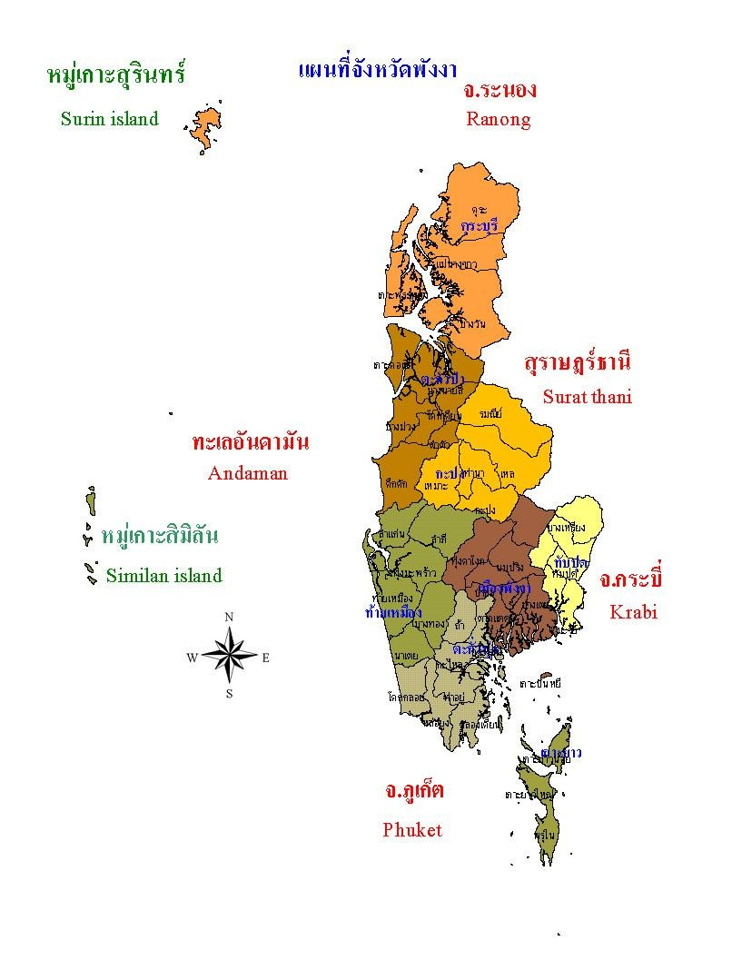

แผนภาพที่ 1 แผนที่จังหวัดพังงา

อาณาเขตติดต่อ ทิศเหนือ ติดต่อกับ จังหวัดระนอง
ทิศใต้ ติดต่อกับ จังหวัดภูเก็ต
ทิศตะวันออก ติดต่อกับ จังหวัดสุราษฎร์ธานี และจังหวัดกระบี่
ทิศตะวันตก ติดต่อกับทะเลอันดามันและมหาสมุทรอินเดีย
ลักษณะภูมิประเทศ
สภาพภูมิศาสตร์ของจังหวัดพังงา เป็นภูเขาสลับซับซ้อนทอดเป็นแนวยาวจากทิศเหนือไป ทิศใต้ มีชายฝั่งทะเลยาวประมาณ 239.25 กิโลเมตร มีพื้นที่ป่าไม้ เป็นป่าไม้ประเภทไม้ผลัดใบ มีชนิดป่าที่สำคัญ ได้แก่ ป่าดิบเขา ป่าดิบชื้น และป่าชายเลน สำหรับบริเวณที่เป็นที่ราบจะลาดลงจากทิศตะวันออกไปยังทิศตะวันตก ลงสู่ทะเลอันดามัน ตามชายฝั่งทะเลจะมีป่าชายเลนเกือบตลอดพื้นที่ประกอบด้วยเกาะประมาณ 105 เกาะ และมีเกาะอยู่ในทะเลอันดามันจำนวนมาก เช่น เกาะยาว หมู่เกาะสุรินทร์ และหมู่เกาะสิมิลัน

ลักษณะภูมิอากาศ
ลักษณะอากาศทั่วไป เนื่องจากจังหวัดพังงาเป็นจังหวัดที่อยู่ใกล้ทะเล อุณหภูมิเฉลี่ยตลอดปี มีค่าคงที่ไม่เปลี่ยนแปลงมากนัก และมีฝนตกชุกในฤดูฝน เพราะอยู่ทางด้านรับลม จึงได้รับอิทธิพลจากลมมรสุมตะวันตกเฉียงใต้ซึ่งพัดผ่านมหาสมุทรอินเดียอย่างเต็มที่ ส่วนฤดูหนาวอากาศไม่หนาวจัด เพราะอยู่ไกลจากอิทธิพลของอากาศหนาวพอสมควร และบางครั้งอาจมีฝนตกได้ เนื่องจากลมมรสุมตะวันออกเฉียงเหนือที่พัดผ่านอ่าวไทยพาเอาฝนมาตกแต่มีปริมาณน้อยกว่าจังหวัดที่อยู่ทางด้านตะวันออกของภาคใต้
ฤดูกาล ฤดูกาลของจังหวัดพังงาพิจารณาตามลักษณะของลมฟ้าอากาศของประเทศไทยออกได้เป็น 3 ฤดู คือ
ฤดูร้อน เริ่มตั้งแต่เดือนมกราคมถึงเดือนเมษายน ระยะนี้เป็นช่วงว่างของฤดูมรสุม จะมีลมจากทิศตะวันออกเฉียงใต้พัดปกคลุมทำให้มีอากาศร้อนอบอ้าวทั่วไป เดือนที่มีอากาศร้อนที่สุด คือมีนาคม ฤดูฝน เริ่มตั้งแต่กลางเดือนพฤษภาคมถึงกลางเดือนตุลาคม ซึ่งเป็นฤดูมรสุมตะวันตกเฉียงใต้พัดปกคลุม ประเทศไทย และมีร่องความกดอากาศต่ำปกคลุมภาคใต้เป็นระยะ ๆ อีกด้วย จึงทำให้มีฝนตกมากตลอดฤดู และเดือนกันยายนจะมีฝนตกมากที่สุด
ฤดูหนาว เริ่มตั้งแต่กลางเดือนพฤศจิกายนถึงกลางเดือนมกราคมซึ่งเป็นฤดูมรสุมตะวันออกเฉียงเหนือ จะมีลมเย็นและแห้งจากทิศตะวันออกเฉียงเหนือพัดผ่าน ทำให้มีอากาศเย็นทั่วไป แต่เนื่องจากจังหวัดพังงาอยู่ใกล้ทะเล อุณหภูมิจะลดลงเพียงเล็กน้อยอากาศจึงไม่สู้หนาวเย็นมากนัก และตามชายฝั่งมีฝนตกทั่วไปแต่มีปริมาณไม่มาก
ฤดูฝน เนื่องจากพังงาอยู่ทางด้านฝั่งตะวันตกของภาคใต้ ซึ่งรับลมมรสุมตะวันตกเฉียงใต้อย่างเต็มที่ในฤดูฝน จึงเป็นจังหวัดที่มีฝนอยู่ในเกณฑ์ดีมากเมื่อเทียบกับจังหวัดอื่นๆ ในภาคเดียวกัน ส่วนในฤดูมรสุมตะวันออกเฉียงเหนือมีฝนตกน้อย เพราะถูกทิวเขาทางด้านตะวันออกของภาคใต้ ปิดกั้นลมไว้ ปริมาณฝนเฉลี่ยตลอดปี 2551 ประมาณ 3,638.3 มิลลิเมตร มีฝนตกประมาณ 185 วัน เดือนที่มีฝนตกมากที่สุดคือ เดือนกันยายนและตุลาคม ฝนตกประมาณ 23-26 วัน
อุณหภูมิ จังหวัดพังงาอยู่ใกล้ทะเล ฤดูร้อนจึงไม่ร้อนมาก ส่วนฤดูหนาวไม่ถึงกับหนาวจัด อุณหภูมิเฉลี่ยตลอดปีประมาณ 27.84ซ. อุณหภูมิสูงสุดเฉลี่ย 33.60ซ. อุณหภูมิต่ำสุดเฉลี่ย 22.08ซ. เดือนที่มีอากาศร้อนอบอ้าวที่สุดคือเดือนมีนาคม

การปกครอง
จังหวัดพังงาแบ่งการปกครอง เป็น 8 อำเภอ 48 ตำบล 321 หมู่บ้าน 2 เทศบาลเมือง 13 เทศบาลตำบล และองค์การบริหารส่วนตำบล 36 แห่ง
จำนวนประชากร
ประชากรของจังหวัดพังงา ณ เดือนมิถุนายน 2558 มีจำนวน 256,149 คน เป็นเพศชาย 128,234 คน เพศหญิง 127,915 คน และจำนวนบ้าน 99,983 หลังคาเรือน ความหนาแน่น ของประชากรประมาณ 60 คน ต่อตารางกิโลเมตร มีจำนวนประชากร

ตารางที่ 1 แสดงจำนวนประชากร จำแนกตามเขตการปกครองรายอำเภอ

อำเภอ | พื้นที่  (ตร.กม.) | ห่างจากจังหวัด | ตำบล | หมู่  บ้าน | เทศบาล |  | อบต | ประชากร |  |  | จำนวนบ้าน
 |  |  |  |  | เมือง | ตำบล | อบต | ชาย | หญิง | รวม | จำนวนบ้าน
เมืองพังงา | 549.552 | - | 9 | 42 | 1 | 1 | 6 | 15,335 | 15,756 | 31,091 | 11,000
ตะกั่วป่า | 478.538 | 57 | 8 | 51 | 1 | 2 | 5 | 19,659 | 19,832 | 39,491 | 21,174
ตะกั่วทุ่ง | 610.779 | 13 | 7 | 68 | - | 2 | 7 | 19,394 | 19,081 | 38,475 | 13,952
ท้ายเหมือง | 611.793 | 57 | 6 | 49 | - | 2 | 5 | 22,590 | 22,140 | 44,730 | 18,926
กะปง | 588.793 | 37 | 5 | 22 | - | 1 | 4 | 6,569 | 6,523 | 13,092 | 5,473
ทับปุด | 272.429 | 26 | 6 | 38 | - | 1 | 5 | 12,357 | 12,369 | 24,726 | 7,338
คุระบุรี | 917.948 | 137 | 4 | 33 | - | 1 | 4 | 11,886 | 11,542 | 23,428 | 9,365
เกาะยาว | 141.065 | 40.5 | 3 | 18 | - | 2 | 2 | 6,551 | 6,364 | 12,915 | 4,413
รวม | 4,170.897 | - | 48 | 321 | 2 | 13 | 38 | 128,234 | 127,915 | 256,149 | 99,983
ที่มา : ที่ทำการปกครองจังหวัดพังงา ข้อมูล ณ เดือนมิถุนายน 2558 และประกาศสำนักทะเบียนกลางกรมการปกครอง เรื่อง จำนวนราษฎรทั่วราชอาณาจักรฯ ตามหลักฐานทะเบียนราษฎร ปี พ.ศ.2558

1.3 ข้อมูลเศรษฐกิจ
ผลิตภัณฑ์มวลรวมของจังหวัดพังงาในปี 2556
ผลิตภัณฑ์มวลรวมของจังหวัดพังงาในปี 2556 ณ รายประจำปี (Gross (Provincial Product :GPP) มีมูลค่า 44,335 ล้านบาท สูงเป็นลำดับ 9 ของจังหวัดภาคใต้ มีรายได้เฉลี่ยต่อคนต่อปี (GPP Per Capita) จำนวน 168,178 บาท/คน/ปี สูงเป็นลำดับ 3 ของภาคใต้รองจากจังหวัดภูเก็ต จังหวัดกระบี่ โดยมีสาขาที่สำคัญดังนี้
- สาขาเกษตรกรรมเกษตรกรรม การล่าสัตว์และการป่าไม้ จำนวน 14,077 ล้านบาท (ร้อยละ 31.75)
- สาขาโรงแรมและภัตตาคาร จำนวน 6,264 ล้านบาท (ร้อยละ 14.13)
- สาขาการขายส่ง การขายปลีก การซ่อมแซมยานยนต์ จักรยานยนต์ขอใช้ส่วนบุคคลและของใช้ในครัวเรือน จำนวน 4,130 ล้านบาท (ร้อยละ 9.32)
- สาขาการขนส่ง สถานที่เก็บสินค้าและคมนาคม จำนวน 4,583 ล้านบาท(ร้อยละ 10.34)
- สาขาอุตสาหกรรมจำนวน 2,175 ล้านบาท (ร้อยละ 4.91)
- สาขาอื่น ๆ 13,106 ล้านบาท (ร้อยละ 29.56)

ผลิตภัณฑ์มวลรวมของจังหวัดพังงาในปี 2556
สาขาโรงแรม 14.13%
สาขาขายส่ง/ปลีก 9.32%
สาขาอุตสาหกรรม. 4.91 %
สาขาเกษตรกรรม 31.75%
สาขาอื่นๆ 29.56%

สาขาการขนส่ง 10.34%
ศูนย์กลางการค้าและการตลาดที่สำคัญจังหวัดพังงา
โครงสร้างเศรษฐกิจของจังหวัดพังงา โดยทั่วไปขึ้นอยู่กับภาคเกษตรกรรม ประมงและการค้าส่งค้าปลีกเป็นสำคัญ พืชเศรษฐกิจที่สำคัญ ได้แก่ ยางพารา ปาล์มน้ำมัน และไม้ผล นอกจากนี้ยังมีการเพาะเลี้ยงสัตว์น้ำชายฝั่ง การประมงชายฝั่ง และการประมงน้ำลึก จังหวัดพังงา มีการประกอบธุรกิจการค้าและการตลาด ที่ไม่มีการแข่งขันกันเท่าที่ควรและ ส่วนใหญ่เป็นกิจการขนาดเล็ก ทำให้มีอัตราการขยายตัวในอัตราค่อนข้างต่ำ ประกอบกับเป็นจังหวัดที่ตั้งอยู่ใกล้กับจังหวัดภูเก็ต ซึ่งมีการแข่งขันทางด้านการตลาดสูง ส่งผลให้ราคาสินค้าประเภทของใช้ที่จำเป็น หลายชนิดในจังหวัดภูเก็ตราคาต่ำกว่า ประชาชนนิยมเดินทางไปจับจ่ายซื้อสินค้าในห้างสรรพสินค้าขนาดใหญ่ในจังหวัดภูเก็ตโดยเฉพาะในช่วงวันหยุด ทำให้ปริมาณเงินหมุนเวียนในจังหวัดลดลง รวมทั้งผลกระทบจากนักท่องเที่ยวส่วนใหญ่มีการเดินทางเช้าไปเย็นกลับทำให้การใช้จ่ายเงิน ของนักท่องเที่ยวในจังหวัดพังงามีน้อย
การประกอบกิจการค้าในจังหวัดพังงา ส่วนใหญ่เป็นกิจการขนาดเล็ก เนื่องจากผู้บริโภคในจังหวัดมีน้อย ทำให้ฐานการบริโภคแคบ การสั่งซื้อสินค้าอุปโภคบริโภคโดยตรง ในจำนวนมากๆ จากตลาดต้นทางหรือแหล่งผลิตมีน้อย อำนาจการต่อรองต่ำ นอกจากนี้ปัญหาการคมนาคม ที่ไม่สะดวกล้วนเป็นปัจจัยสำคัญที่มีผลให้ราคาสินค้าในจังหวัดอยู่ในระดับสูง เนื่องจากต้องผ่านช่องทางการตลาดหลายขั้นตอน โดยโครงสร้างการตลาดสินค้าต่าง ๆ ในจังหวัดพังงา สามารถจำแนกได้เป็นประเภทใหญ่ๆ ดังนี้
(1.) ตลาดสินค้าเกษตร สินค้าเกษตรที่สำคัญของจังหวัดพังงา ได้แก่ยางพารา ปาล์มน้ำมัน โดยปกติช่องทางการตลาดสินค้าเกษตรในจังหวัดพังงาประกอบด้วย สินค้าจากเกษตรกร ไปสู่ผู้บริโภคโดยตรง พ่อค้าเร่หรือพ่อค้าท้องถิ่นรวบรวมผลผลิตไปจำหน่ายต่อให้กับพ่อค้าปลีก/ผู้บริโภค/โรงงานแปรรูป
(2.) ตลาดสินค้าอุปโภคบริโภค ตลาดสดในจังหวัดพังงามีจำนวน 6 แห่ง อยู่ในเขตเทศบาลเมืองพังงา เมืองตะกั่วป่า ตลาดสด บขส.ตะกั่วป่า เทศบาลตำบลทับปุด ท้ายเหมือง คุระบุรี และยังมีตลาดนัดในพื้นที่ต่างๆ ทั่วจังหวัดพังงาอีกเป็นจำนวนมาก นอกจากนี้ จังหวัดพังงา ยังมีห้างสรรพสินค้าขนาดใหญ่ อาทิ ห้างสรรพสินค้าบิ๊กซี ห้างเอ็นเคช้อปปิ้งมอลล์ และห้างสรรพสินค้าเทสโก้-โลตัส เป็นต้น

ตารางที่ 2 แสดงผลิตภัณฑ์ที่สำคัญและมีชื่อเสียง
รายการข้อมูล | ข้อมูลปี  2558 | ข้อมูลปี  2557 | ข้อมูลปี  2556
ชื่อประเภทผลิตภัณฑ์ พื้นที่ และผลผลิตต่อเดือน
กลุ่มขมิ้นผง  เลขที่ 2/2 หมู่ที่ 1 ตำบลถ้ำทองหลาง อำเภอทับปุด | 450,000.- | 300,000.- | 250,000.-
กลุ่มภูตาล เลขที่ 40/1 หมู่ที่ 5 ตำบลโคกกลอย อำเภอตะกั่วทุ่ง | 280,000.- | 250,000.- | 230,000.-
กลุ่มแม่บ้านเกษตรกรบ้านปริง (น้ำพริกกุ้งเสียบ)  เลขที่72/9 หมู่ที่ 4 ตำบลนบปริง อำเภอเมืองพังงา | 300,000.- | 150,000.- | 120,000.-
กลุ่มขนมเต้าส้อแม่ประมวล เลขที่ 63 ถ.นตรี อำเภอตะกั่วป่า | 260,000.- | 240,000.- | 220,000.-
กลุ่มอาชีพเพื่อการส่งเสริมอาชีพบ้านโคกไคร (กุ้งย่าง)  เลขที่ 29/1 หมู่ที่ 1 ตำบลมะลุ่ย อำเภอทับปุด | 450,000.- | 400,000.- | 300,000.-
ที่มา: สำนักงานพัฒนาชุมชนจังหวัดพังงา
1.4 ด้านการท่องเที่ยว
ตารางที่ 3 แสดงสถิติจำนวนนักท่องเที่ยวและรายได้จากการท่องเที่ยว
รายการ | หน่วยนับ | ปี
รายการ | หน่วยนับ | 2555 | 2556 | **2557
จำนวนนักท่องเที่ยว  •ชาวไทย  •ชาวต่างชาติ | คน | 1,612,978  785,933  827,045 | 2,158,682  833,910  1,324,772 | 2,246,237  865,369  1,380,868
รายได้จากการท่องเที่ยว  •ชาวไทย  •ชาวต่างชาติ | ล้านบาท | 9,177.24  2,848.77  6,328.47 | 13,493.50  3,221  10,272 | 17,502.21  4,675.61  12,826.60
ค่าใช้จ่าย (บาท/คน/วัน) |  | 2,550.08 | 2,692.93 | 3,219.18
ระยะการบำบัด | วัน | 3.42 | 3.57 | 3.79
ที่มา : กรมพัฒนาการท่องเที่ยว
**หมายเหตุ ปี 2557 เป็นการจัดเก็บข้อมูลดิบในเบื้องต้น **
จังหวัดพังงา มีทรัพยากรการท่องเที่ยวจำนวนมากและหลากหลายที่มีชื่อเสียง ส่วนใหญ่เป็นทรัพยากรการท่องเที่ยวในกลุ่มชายหาดและชายทะเล ซึ่งถือว่าเป็นจุดเด่นของจังหวัดพังงา โดยเฉพาะอย่างยิ่งชายหาดเขาหลัก แหล่งดำน้ำลึกที่หมู่เกาะสิมิลัน แหล่งดำน้ำตื้นที่หมู่เกาะสุรินทร์ แหล่งท่องเที่ยวในอ่าวพังงา เช่น เขาพิงกัน เขาตะปู เกาะปันหยี และถ้ำลอด เป็นต้น นอกจากนี้ยังมีทรัพยากรการท่องเที่ยวอื่นๆ เช่น ถ้ำ น้ำตก ภูเขา ป่าไม้ หรือ แก่ง หลายแห่งมีความสวยงาม ตามธรรมชาติเหมาะแก่การท่องเที่ยวได้ เป็นอย่างดี เช่น ถ้ำพุงช้าง น้ำตกโตนไพร น้ำตกโตนช่องฟ้า เป็นต้น

แหล่งท่องเที่ยวในจังหวัดพังงา
อำเภอเมืองพังงา

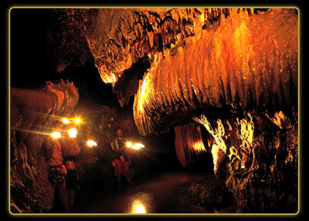
ถ้ำพุงช้าง อยู่ภายในวัดประภาษประจิมเขต หลังศาลากลางจังหวัดพังงา สภาพภายในถ้ำมีหินงอกหินย้อยสวยงาม มีธารน้ำไหลตลอดปี

ถ้ำฤาษีสวรรค์และถ้ำลูกเสือ อยู่ในสวนสมเด็จพระศรีนครินทร์ริมถนนเพชรเกษมเยื้องกับศาลากลางจังหวัด เป็นถ้ำที่สามารถทะลุถึงกันได้โดยมีถ้ำฤาษีสวรรค์อยู่ด้านหน้า ภายในถ้ำมีธารน้ำใสและมีหินงอกหินย้อย ด้านหน้าถ้ำเป็นสวนสาธารณะ
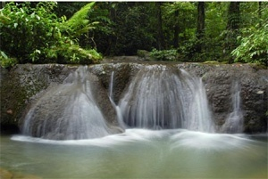
วนอุทนยานสระนางมโนห์รา หรือธารน้ำตกสระนางมโนห์รา ใช้เส้นทางพังงา-ตะกั่วป่า จากตัวเมืองพังงา ประมาณ 5 กิโลเมตรแล้วแยกขวาข้างสถานีการไฟฟ้าฝ่ายผลิตไปอีก 3 กิโลเมตร ถึงบริเวณธารน้ำตก สภาพโดยทั่วไป เป็นป่าร่มรื่น มีธารน้ำตกที่เกิดจากลำธารไหลจากไหล่เขาตกลงสู่แอ่งใหญ่ตลอดปี

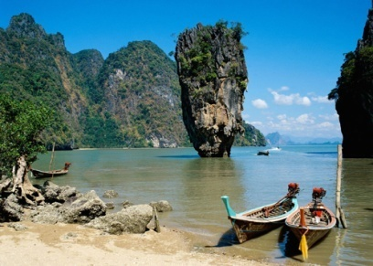
อุทยานแห่งชาติอ่าวพังงา อยู่ในเขตอำเภอเมือง และอำเภอตะกั่วทุ่ง ครอบคลุมพื้นที่ 250,000 ไร่ ประกาศเป็นเขตอุทยานฯ เมื่อวันที่ 29 เมษายน 2524 การเดินทางใช้ทางหลวงหมายเลข 4 ซึ่งมุ่งไปสู่ ต.โคกกลอย อ.ตะกั่วทุ่ง ห่างจากตัวเมืองประมาณ 5 กม. แยกซ้าย เข้าทางหลวงหมายเลข 4144 อีก 2 กิโลเมตรถึงที่ทำการอุทยานฯ การเดินทางไปชมอุทยานแห่งชาติอ่าวพังงาโดยทั่วไปใช้เวลาประมาณ 2-3 ชั่วโมงซึ่งจะมีเรือนำเที่ยวไปยังเกาะปันหยี เขาพิงกัน เกาะตะปู ถ้ำลอด เกาะห้อง หรือแหล่งท่องเที่ยวอื่น ๆ ในบริเวณใกล้เคียง แล้วแต่ จะตกลงกับเรือนำเที่ยว โดยมีที่ให้เช่าเรือหลายแห่งดังนี้
- ท่าเรือด่านศุลกากร ใกล้โรงแรมพังงาเบย์รีสอร์ท
- ท่าเรือสุระกุล หรือท่าเรือกระโสม ในอำเภอตะกั่วทุ่ง เป็นเรือหางยาว
- ท่าเรือในบริเวณอุทยานแห่งชาติอ่าวพังงา เป็นเรือหางยาว
- เรือจุลำละ 6-8 คน เที่ยวละ ประมาณ 1,000-1,500 บาท
อำเภอตะกั่วป่า

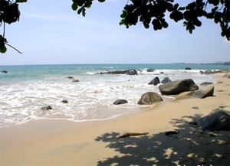
อุทยานแห่งชาติเขาหลัก - ลำรู่ ครอบคลุม เขตอำเภอท้ายเหมือง อำเภอกะปง อำเภอตะกั่วป่า อำเภอเมือง เมื่อผ่านอำเภอตะกั่วป่าไป 33 กิโลเมตร จะถึงที่ทำการอุทยานฯ มีแหล่งท่องเที่ยวที่เรียกโดยทั่วไปว่า ชายหาดเขาหลัก ซึ่งอยู่ห่างจากตัวอำเภอตะกั่วป่า 25 กม. ตามเส้นทางหมายเลข 4 (สายท้ายเหมือง - ตะกั่วป่า แล้วเลี้ยวซ้ายที่กิโลเมตร ที่ 56 - 57 ก่อนเข้าเขตอำเภอท้ายเหมือง จะเห็นเขาลูกหนึ่ง ชื่อเขาหลักมีศาลเจ้าพ่อ เขาหลัก ตั้งอยู่บริเวณฝั่งตรงข้ามของเขาหลักจะเป็นชายทะเลเขาหลัก ซึ่งเป็นหาดหิน และหาดทรายสวยงาม ตลอดชายฝั่ง เช่น ชายหาดนางทอง หาดบางเนียง
แหลมปะการัง อยู่ระหว่างเส้นทางตะกั่วป่า - เขาหลัก จากตัวเมืองตะกั่วป่าอยู่ด้านขวามือเลี้ยว เข้าไปจาก ถนนเพชรเกษมประมาณ 5 กม. เป็นหาดทรายที่มีคลื่นซัดซากปะการังเขากวางหักขึ้นมาบนฝั่งจนเต็มหาดจนได้ชื่อหาดว่า "แหลมปะการัง" มีทิวสนเป็นแนวร่มรื่น เหมาะสำหรับ ตั้งแคมป์พักผ่อนหย่อนใจ
หาดบางสัก จะอยู่ในท้องที่ตำบลบางม่วง ริมถนนเพชรเกษม กิโลเมตรที่ 76 -77 มีทางแยกขวามือเข้าไปอีก 1 กม. หาดบางสักเป็นหาดทรายขาวสะอาดเป็นแนวยาว ร่มรื่นด้วยทิวสน
น้ำตกโตนช่อฟ้า อยู่ระหว่างเส้นทางตะกั่วป่า - เขาหลัก เช่นเดียวกับแหลมปะการัง

อำเภอตะกั่วทุ่ง
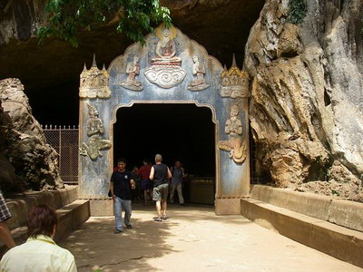
วัดสุวรรณคูหา ตั้งอยู่ที่หมู่ที่ 2 ตำบลกระโสม อำเภอตะกั่วทุ่ง การเดินทางใช้เส้นทางสาย พังงา -โคกกลอย (ทางหลวงหมายเลข 4) ไป 7 กม. ถึงหมู่ที่ 2 (กิโลเมตรที่ 31) อำเภอตะกั่วทุ่งจะมีถนน เข้าไปทางขวามืออีก 1 กม. วัดสุวรรณคูหาชาวบ้านทั่วไปเรียกว่า วัดถ้ำ เป็นวัดที่น่าสนใจและมีความสำคัญมากวัดหนึ่งของจังหวัดพังงา
เนื่องจากเป็นโบราณสถานที่สำคัญทางประวัติศาสตร์ในบริเวณ ที่ตั้งวัดมีภูเขาลูกหนึ่ง ซึ่งเขาลูกนี้มีถ้ำใหญ่น้อยหลายแห่งทั้ง ถ้ำใหญ่ ถ้ำแจ้ง ถ้ำมืดและถ้ำแก้ว ถ้ำใหญ่ซึ่งอยู่ตอนล่างสุด เวลาเข้าถ้ำจะต้องผ่านก่อนเสมอ มีขนาดใหญ่มากกว่าถ้ำอื่น กว้างประมาณ 20 เมตรเศษ ยาวประมาณ 40 เมตรเศษ พื้นถ้ำเรียบ เพดานโค้งครึ่งวงกลมเหมือนประทุนเรือ ตลอดความยาวของถ้ำประดับ ด้วยกระเบื้องถ้วยจานเชิงลายคราม และ เบญจรงค์ ซึ่งมีขนาดต่างๆ ถ้ำใหญ่ ใช้เป็นวิหาร มีพระพุทธรูปปูนปั้นต่างๆ อยู่หลายองค์ ที่สำคัญคือ พระพุทธไสยาสน์ ขนาดยาว 7 วา 2 ศอก มีความสวยงามมาก
น้ำตกรามัญ อยู่ใกล้กับวัดสุวรรณคูหา จากกิโลเมตรที่ 31 มีทางแยกขวาเข้าไปอีก 7 กม. น้ำตกรามัญ เป็นน้ำตกขนาดกลางบริเวณโดยรอบเป็นป่ารก มีน้ำตกตลอดปี
ชายทะเลท่านุ่น จากทางหลวงหมายเลข 4 ต่อเข้า จังหวัดภูเก็ตโดยหลวงทาง หมายเลข 402 ก่อนถึงเกาะภูเก็ต บริเวณช่องแคบปากพระ จะมองเห็นหาดทรายทั้งด้านซ้ายและขวา
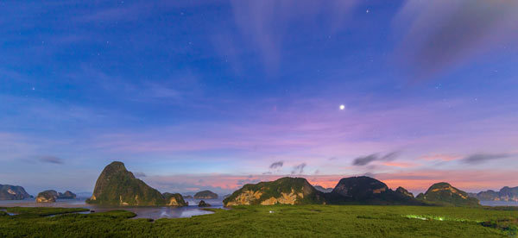
จุดชมวิวเสม็ดนางชี โดยใช้เส้นทางพังงา-โคกกลอย (โคกกลอย-พังงา) เลี้ยวเข้าเส้นทางบ้านท่าอยู่-คลองเคียน ระยะทางประมาณ 15 กิโลเมตร ก็จะพบกับทางขึ้นจุดชมวิว อยู่ทางด้านขวามือ ต่อจากนั้นให้เดินขึ้นไปยังจุดชมวิว ระยะทางประมาณ 700 เมตร กรณีต้องการพักค้างแรม ทางผู้ดูแลสถานที่ จะมีการจัดเต็นท์พร้อมเครื่องนอนไว้บริการดังข้อมูลข้างต้น

อำเภอท้ายเหมือง

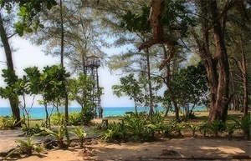
อุทยานแห่งชาติเขาลำปี - หาดท้ายเหมือง ครอบคลุมพื้นที่ 45,000 ไร่ ประกาศเป็นอุทยานฯ เมื่อวันที่ 14 เมษายน พ.ศ. 2529 สถานที่ท่องเที่ยว ที่น่าสนใจในเขต อุทยานแห่งชาติเขาลำปี - หาดท้ายเหมือง ได้แก่ น้ำตกลำปี ตั้งอยู่หมู่ที่ 6 ตำบลท้ายเหมือง ริมถนนเพชรเกษม (ทางหลวงหมายเลข 4) บริเวณกิโลเมตร ที่ 32 -33 จะมีทางแยกซ้ายมือเข้าไปอีก 1.5 กิโลเมตร น้ำตกลำปี เป็นน้ำตกขนาดกลางมี 3 ชั้น แต่ละชั้นมีความสูง ประมาณ 100 เมตร มีน้ำตกตลอดปี น้ำตกโตนไพร ที่บริเวณกิโลเมตร 28- 29 จะมีทางแยกซ้ายเข้าไปอีก 7 กิโลเมตร แล้วเดินเข้าไปอีก 1 กิโลเมตร น้ำตกโตนไพรมีขนาดใหญ่มีน้ำตลอดปี การเดินทางไปชมน้ำตกโตนไพรนั้นควรไปชมในฤดูแล้ง
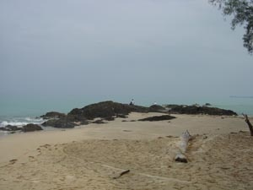
หาดท้ายเหมือง อยู่ในเขต อบต.ท้ายเหมือง มีถนนแยกขวาเข้าไปอีก 1.5 กิโลเมตร จากนั้นเข้าถนนเลียบชายหาดไปอีก 5 กิโลเมตร สภาพเป็นหาดทรายสะอาดขนานไปกับทางหลวง แผ่นดินมีความยาวกว่า 13 กิโลเมตร น้ำทะเลใสเล่นน้ำได้ เป็นที่ตั้งสนามกอล์ฟแห่งแรกของจังหวัดพังงา ในระหว่างเดือนพฤศจิกายน - กุมภาพันธ์ จะมีเต่าทะเลขึ้นมาวางไข่ จึงมีประเพณีเดินดูเต่าในตอนกลางคืนเดือนหงาย
ศูนย์อนุรักษ์กลางโครงการอุทยานใต้ทะเลจุฬาภรณ์ ตั้งอยู่ ในกองเรือภาค 3 ทับละมุ จังหวัดพังงา จัดตั้งขึ้นเพื่อให้ความรู้เกี่ยวกับทรัพยากร ธรรมชาติใต้ทะเลแก่นักท่องเที่ยวและประชาชนทั่วไป เป็นอาคาร 2 ชั้น จัดแบ่งออกเป็นส่วนที่ประทับ และห้องทรงงานขององค์ประธานสถาบันวิจัยจุฬาภรณ์ ห้องอาหาร ห้องประชุม ศาลาการแสดง และห้องแสดงนิทรรศการซึ่งแบ่งเป็น 2 ส่วน ส่วนแรกแบ่งเป็น 4 ห้อง ห้องที่ 1 แสดงจุดกำเนิดของโครงการ ห้องที่ 2 แสดงคุณค่าและความสำคัญของทรัพยากรธรรมชาติ และสิ่งแวดล้อมทางทะเล ห้องที่ 3 แสดงมิติใหม่ของ การท่องทะเลไทย เชิงอนุรักษ์ ห้องที่ 4 แสดงจินตนาภาพของโลกใต้ท้องทะเล ส่วนที่ 2 เป็นห้องนิทรรศการ " แหล่งความรู้ ข้อมูลด้านการท่องเที่ยวที่หมุนเวียนถ่ายทอด เรื่องราวเชิงสร้างสรรค์
บ่อน้ำพุร้อนบ้านบ่อดาน ตั้งอยู่ที่ตำบลนาเตย ริมฝั่งทะเลอันดามันหากเดินทางจากภูเก็ตผ่านสี่แยกตำบลโคกกลอย ตรงไปหลักกิโลเมตรที่ 6 จะเป็นเห็นทางเข้า ข้างโรงเรียนบ้านบ่อดาน เข้าไปประมาณ 3 กิโลเมตร

อำเภอทับปุด
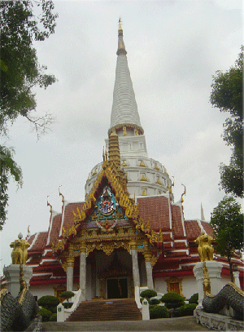
เป็นอำเภอเดียวของจังหวัดพังงาที่ไม่มีพื้นที่ติดกับทะเล แหล่งท่องเที่ยวจึงเป็นลักษณะแหล่งน้ำตก และการท่องเที่ยวเชิงวัฒนธรรม การเดินทางไปอำเภอทับปุด จากตัวเมืองพังงาตามเส้นทางสายเพชรเกษม ระยะทางประมาณ 26 ก.ม. แหล่งท่องเที่ยวที่สำคัญ คือ
วัดราษฏร์อุปถัม (วัดบางเหรียง) ตั้งอยู่ในพื้นที่ ต.บางเหรียง ห่างจากที่ว่าการอำเภอทับปุด ถนนเพชรเกษม 11 ก.ม. โดยเลี้ยวเข้าเส้นทางสายทับปุด - พนม วัดบางเหรียงเป็นวัดที่มีสภาพแวดล้อมอันสวยงาม เพราะเป็นวัดที่มีภูเขาล้อมรอบ มีถาวรวัตถุที่สำคัญคือ พระบรมธาตุเจดีย์นิมิตร ตั้งอยู่บนยอดเขาล้าน เป็นเจดีย์รูประฆังคว่ำ รูปหล่อเจ้าแม่กวนอิมอันงดงาม และพระพุทธรูปองค์โตซึ่งประดิษฐานอยู่บนยอดเขาใกล้เคียงกับ พระบรมธาตุเจดีย์นิมิตร และรูปหล่อเจ้าแม่กวนอิม
น้ำตกเต่าทอง อยู่ห่างจากที่ว่าการอำเภอประมาณ 9 ก.ม. การเดินทางใช้เส้นทางสายเพชรเกษมเดินทางถึงหมู่ที่ 3 ตำบลบ่อแสน อำเภอทับปุด จะมีทางลูกรังแยกเข้าน้ำตกอีก 11 กม. สามารถเล่นน้ำได้

อำเภอเกาะยาว
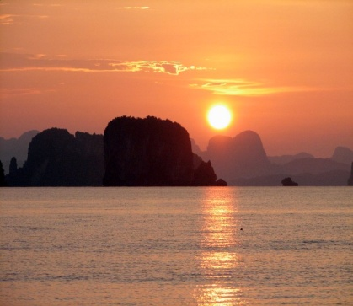
ประกอบด้วย 2 เกาะใหญ่ คือ เกาะยาวน้อย และเกาะยาวใหญ่ล้อมรอบด้วยเกาะเล็กๆ เกาะยาวน้อย และเกาะยาวใหญ่มีชายหาดที่น่าสนใจมากมายได้แก่
หาดโละปาแรด ตั้งอยู่บนเกาะยาวใหญ่ เป็นหาดทรายร่มรื่นไปด้วยสวนมะพร้าว หาดทรายขาวละเอียดเป็นแนวยาวเหยียด ทางเหนืออ่าวมีแหลมประกอบด้วยโขดหินสวยงามลงเล่นน้ำทะเลได้ทุกเวลา
หาดป่าทราย อยู่ห่างจากอำเภอเกาะยาวน้อยราว 7 กิโลเมตร หาดทรายขาวสะอาด มีทิวไม้ร่มรื่น สามารถลงเล่นน้ำได้โดยปลอดภัย ทิวทัศน์นอกฝั่งมองเห็นเกาะต่างๆ ของจังหวัดกระบี่
หาดเท่าเขา มีหาดทรายประกอบด้วยโขดหิน นอกจากนี้ยังมีก้อนหินเล็กๆ หลากหลายลวดลาย ห่างจากฝั่งออกไปเล็กน้อยมีเกาะนก ซึ่งเป็นเกาะเล็กๆ ยามน้ำลด สามารถเดินไปเที่ยวเกาะนี้ได้โดยสะดวก บนเกาะมีไม้ป่า และกล้วยไม้ปกคลุมอยู่ทั่วไป
อ่าวคลองสน ตั้งอยู่บนเกาะยาวใหญ่ หาดทรายร่มรื่นไปด้วยทิวสน ด้านซ้ายมือมีโขดหินเล็กหลากสีสวยงาม อ่าวนี้เล่นน้ำทะเลได้ และสามารถชมปะการังสวยงาม เวลาน้ำลดสามารถหาหอยต่างๆ บริเวณชายหาดได้
อ่าวทราย ตั้งอยู่บนเกาะยาวใหญ่ เป็นหาดทรายละเอียดมีโขดหินสวยงาม เล่นน้ำได้
อ่าวล้าน ตั้งอยู่บนเกาะยาวใหญ่ เป็นหาดทรายสวยงามลงเล่นน้ำได้ ทิศเหนือของอ่าวเป็น หน้าผาชัน น้ำลึก การคมนาคมทางบกไม่สะดวก ไปได้สะดวกเฉพาะทางเรือ
อ่าวหินกอง ตั้งอยู่บนเกาะยาวใหญ่ เป็นหาดร่มรื่นไปด้วยป่าไม้เคี่ยม มีลูกปลากระเบนมากมายไม่เหมาะสมสำหรับการเล่นน้ำ
แหลมนกออก ตั้งอยู่บนเกาะยาวใหญ่ เป็นหาดทรายมีโขดหิน สามารถเล่นน้ำได้
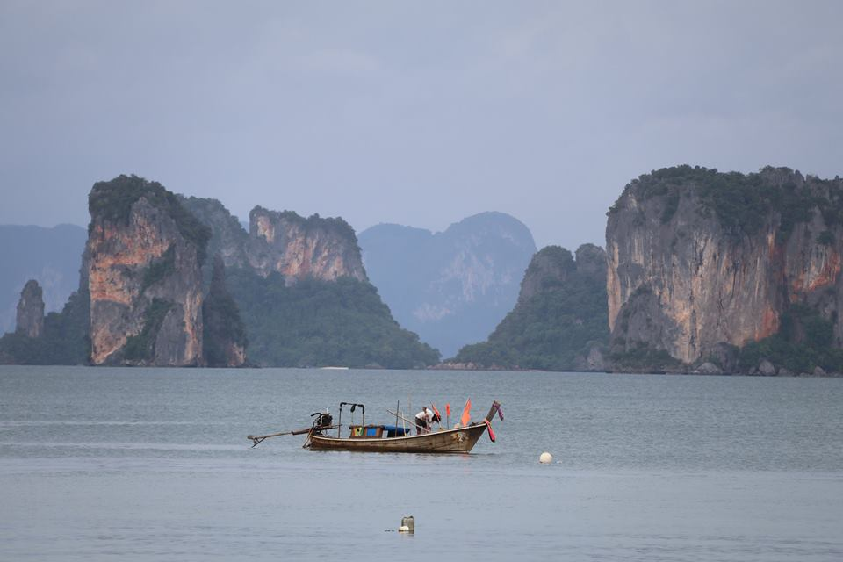
เกาะไข่ เป็นเกาะเล็กๆ 2 เกาะ เรียกว่าเกาะไข่นอก และเกาะไข่ใน ทั้ง 2 เกาะมีหาดทรายขาว น้ำทะเลใส มีปลาสวยงาม และปะการัง การเดินทางไปเกาะไข่ สามารถซื้อทัวร์จากบริษัทนำเที่ยว ในจังหวัดพังงา หรือ บริษัทนำเที่ยวบริเวณเขาหลัก หรือเช่าเรือเหมาลำได้จากท่าเรือเกาะสิเหร่ ท่าเรือแหลมหิน หรืออ่าวฉลอง จังหวัดภูเก็ต
หัวใจพญานาค ในตำนานอยู่ด้านทิศเหนือสุดของเกาะยาวน้อย ซึ่งเป็นกองหินที่เชื่อกันว่า เป็นก้อนเส้าสำหรับวางกะทะสำหรับหุงข้าวต้มแกงเพื่อจัดเลี้ยงคนที่มาร่วมงาน และไปชมหมู่เกาะต่าง ๆ ในตำนาน ที่เกิดจากคำสาปของเดาะไหม

อำเภอกะปง
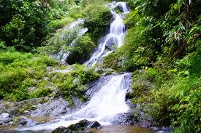
น้ำตกลำรู่ เป็นอุทยานแห่งชาติอยู่ในเขตป่าเทือกเขากระได เป็นน้ำตกที่มีความสูง ขนาดกลางรวม 5 ชั้น เดินทางโดยใช้ทางแยกจาก ทางหลวง 4090 ผ่านที่ว่าการ อำเภอกะปง ไปยังหมู่บ้านลำรู่ ประมาณ 9 กม. และเดินทางต่อไปยัง น้ำตกลำรู่อีก 1 กม.
น้ำตกหินลาด ห่างจากที่ว่าการอำเภอกะปงไปทางทิศตะวันออกประมาณ 8 กิโลเมตร เกิดจากคลอง 3 คลอง คือ คลองบางใหญ่ คลองเขาไม้แก้ว และคลองมะละกอ ไหลมาบรรจบกัน เกิดเป็นน้ำตกหินลาดที่มี โขดหินสวยงามธารน้ำใสสะอาด
วัดนารายนิการาม อยู่ห่างจากที่ว่าการอำเภอ ประมาณ 14 กิโลเมตร เป็นที่ประดิษฐาน เทวรูปพระนารายณ์ พระลักษณ์และนางสีดา รูปสลักเหล่านี้มีความสำคัญเกี่ยวกับ ประวัติความเป็นมาของเมือง "ตะโกลา" (ชื่อเดิมของเมืองตะกั่วป่า) และการเผยแพร่เข้ามาของวัฒนธรรมอินเดีย ในภูมิภาคแถบนี้ สถานที่ประดิษฐ์ พระนารายเดิม จัดเป็นสวนสาธารณะ เนื้อที่ประมาณ 20 ไร่เศษ เป็นที่สาธารณหมู่บ้าน ดูแลโดย อบต.เหล
บ่อน้ำร้อนอำเภอกะปง อยู่ห่างจากตัวอำเภอ 8 กม. มีน้ำแร่ไหลผ่านทางอำเภอได้จัด บ่อกักน้ำแร่ไว้ น้ำแร่มีอุณหภูมิประมาณ 65 องศาเซลเซียส เป็นที่สาธารณะหมู่บ้านประมาณ 12 ไร่
น้ำตกแสงทอง เป็นน้ำตกขนาดกลาง ห่างตัวเมืองพังงา 48 กม. ตรงข้ามโรงพยาบาลกะปง มีทางเข้า น้ำตกระยะ ทาง 6 กม. น้ำตกแสงทองมีทั้งหมด 11 ชั้น เล่นน้ำได้ตลอดปี
น้ำตกเขาชัน หมู่ที่ 1 ตำบลรมณีย์ ห่างจากอำเภอ 20 ก.ม.
น้ำตกโตนหมาก หมู่ที่ 1 ตำบลเหล ห่างจากอำเภอ 15 ก.ม.
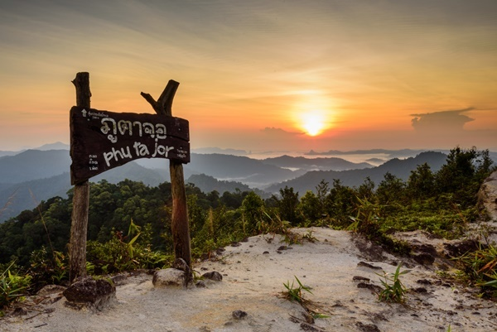
ทะเลหมอกภูตาจอ การเดินทางเข้าสู่เหมืองตาจอ หรือ ภูตาจอ นั้นจะเริ่มต้นจาก อบต. เหล ผ่านบ้านช้างเชื่อ บ้านนกฮูก ซึ่งจะผ่านแนวเทือกเขาที่แปรสภาพมาเป็นสวนยางและสวนปาล์ม จนมาถึงทางแยกซ้ายเข้าป่า รวมระยะทางประมาณ 10 กม. ซึ่งตรงปากทางจะป้ายบอกทางเข้าภูตาจอ 13 กม. เข้รับน้ำ 14 กม. น้ำตกโตนต้นหมาก 9 กม. และหน่วยพิทักษ์ป่า 6 กม.

อำเภอคุระบุรี
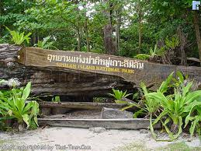
อุทยานแห่งชาติหมู่เกาะสิมิลัน อยู่ห่างจากตัวจังหวัดไปทางทิศตะวันตกประมาณ 50 กิโลเมตร เป็นหมู่เกาะเล็กๆ 9 เกาะ ในทะเลอันดามันเรียงลำดับจากเหนือมาใต้ ได้แก่ เกาะบอน เกาะบางู เกาะสิมิลัน เกาะปายู เกาะเมี่ยง (มี 2 เกาะติดกัน) เกาะปาหยัน เกาะปายัง เกาะหูยง ที่ทำการอุทยานฯ อยู่ที่เกาะเมี่ยงเพราะเป็นเกาะที่มีน้ำจืดหมู่เกาะเหล่านี้ "ได้รับการยกย่องจากนิตยสารสกินไดฟวิ่งของอเมริกาว่ามีความสวยงามทั้งบนบกและใต้น้ำเป็น 1 ใน10 ของสถานที่ท่องเที่ยวของโลกที่น่าสนใจ"
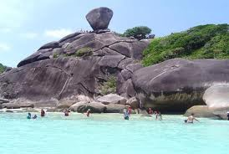
เกาะสิมิลัน เป็นเกาะใหญ่ที่สุดลักษณะอ่าวโค้งเหมือนเกือกม้าใต้ท้องทะเลอุดมไปด้วยก้อนหิน และแนวปะการังสภาพหาดทรายเนื้อละเอียดสวยงามมากเหมาะสำหรับดำน้ำดูปลา และปะการัง ทางด้านเหนือของเกาะ มีก้อนหินขนาดใหญ่รูปร่างแปลกตามาก เช่น หินรูป รองเท้าบูท หินรูป เรือใบซึ่งเป็นจุดชมวิวที่สวยงาม
เกาะบางู หรือ เกาะหัวกะโหลก สภาพใต้น้ำ เหมือนหุบเขาใต้น้ำที่เต็มไปด้วยทุ่งหญ้า ปะการัง หุบเหวลึก และฝูงปลา
เกาะหูยง เป็นเกาะที่มีหาดทรายขาวสะอาดและยาว มากที่สุดในจำนวน 9 เกาะ เมื่อถึงฤดูวางไข่ของเต่าคือระหว่าง เดือนพฤศจิกายนถึงเดือนกุมภาพันธ์ จะมีร่องรอยของเต่าที่ขึ้น มาวางไข่ บนชายหาดคล้ายกับรอยตีนตะขาบเล็ก
เกาะเมี่ยง เป็นเกาะขนาดใหญ่รองจากเกาะสิมิลัน เป็นที่ตั้งของที่ทำการอุทยานฯ มีแหล่งน้ำจืด มีหาดทรายที่สวยงามเหมาะแก่การพักแรม
การเดินทาง และที่พัก ไปเกาะสิมิลัน สามารถติดต่อจองที่พักได้ที่ ที่ทำการอุทยานแห่งชาติ หมู่เกาะสิมิลัน หมู่ 1 ตำบลลำแก่น อำเภอท้ายเหมือง จังหวัดพังงา โทร. 0-7659-5045 การเดินทาง จากท่าเรือทับละมุ อำเภอท้ายเหมืองใช้เวลา ในการเดินทาง 3 ชม. มีเรือขนาดใหญ่ ให้เช่า หรือติดต่อผ่านที่ทำการอุทยานฯ เช่นกัน ช่วงเวลาที่เหมาะสมในการเดินทางท่องเที่ยว ทางทะเล อยู่ระหว่างเดือนพฤศจิกายนถึงเดือนเมษายน หลังจากนั้น ตั้งแต่วันที่ 1 พฤษภาคม จนถึงตุลาคม ทางอุทยานจะปิดเกาะ งดรับนักท่องเที่ยว นักท่องเที่ยวส่วนใหญ่จะไปลงเรือที่ท่าเรือทับละมุ จากทางหลวงหมายเลข 4 (ช่วงระนอง-พังงา) ช่วง ต.ลำแก่น มีทางแยกขวาไปท่าเรือทับละมุ อีกประมาณ 5 กิโลเมตร ก่อนถึงท่าเรือด้านซ้ายมือ เป็นที่ตั้งของที่ทำการและศูนย์บริการนักท่องเที่ยวอุทยานแห่งชาติหมู่เกาะสิมิลัน หากเดินทางโดยรถโดยสารประจำทางจากสถานีขนส่งสายใต้ สามารถไปได้ทุกคันที่วิ่งสายระนอง-พังงา ลงที่ทางแยกไปท่าเรือทับละมุแล้วต่อรถรับจ้าง มาที่ท่าเรือ ช่วงกลางเดือนพฤศจิกายนถึงกลางเดือนพฤษภาคม เป็นฤดูท่องเที่ยว มีเรือโดยสาร จากท่าเรือทับละมุไปเกาะสิมิลันทุกวัน โดยเรือส่วนเรือออกช่วงเช้า หากมาเป็นหมู่คณะสามารถ เช่าเหมาเรือได้ หมู่เกาะสิมิลันอยู่ห่างจากฝั่งที่ท่าเรือทับละมุซึ่งเป็นจุดที่ใกล้ที่สุดประมาณ 70 กิโลเมตร แต่ก็มีเรือท่าเรือ โดยสารธรรมดาและเรือเร็วบริการพานักท่องเที่ยวมาจากภูเก็ตด้วย หมู่เกาะสิมิลันอยู่ห่างไกลจากฝั่งมีสิ่งอำนวยความสะดวกที่จำเป็นสำหรับจำนวนนักท่องเที่ยวที่จำกัด การเดินทางไปเกาะสิมิลันจึงต้องติดต่อล่วงหน้าเท่านั้น การติดต่อและสำรองที่พัก : ติดต่อบ้านพักที่ที่ฝ่ายบริการบ้านพัก สำนักอุทยานแห่งชาติ กรมอุทยานแห่งชาติ สัตว์ป่า และพันธุ์พืช โทร. 0-2561-2918, 0-2561-2921,0-2561-4292-4 ต่อ 746 หรือที่อุทยานแห่งชาติหมู่เกาะสิมิลัน โทร.0-7659-5045
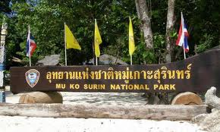
อุทยานแห่งชาติหมู่เกาะสุรินทร์ ประกอบด้วยเกาะ 5 เกาะ คือเกาะสุรินทร์เหนือ เกาะสุรินทร์ใต้ เกาะรี เกาะไข่ และเกาะกลางเป็นหมู่เกาะที่อยู่ติดกับ เขตแดนไทย - พม่า มีแนวปะการัง น้ำตื้นที่อุดมสมบูรณ์และสวยงามมาก เหมาะเป็นแหล่งน้ำตื้นดูปะการัง
สถานที่น่าสนใจมี เกาะสุรินทร์เหนือ และเกาะสุรินทร์ใต้ ในเกาะนี้มีอ่าวทั้งหมด 10 กว่า อ่าวที่มีชื่อเสียงคือ อ่าวแม่ยาย หรือแม่ใหญ่ เป็นอ่าวที่มี คลื่นลมสงบและมีขนาดใหญ่ที่สุด อ่าวลึกอยู่ทางตะวันออกเฉียงใต้ของเกาะ สุรินทร์เหนือมีน้ำลึกจนเป็นสีเขียวเข้ม มีปะการังน้ำตื้นที่สวยงามมาก หมู่เกาะสุรินทร์มีชาวเลเผ่ามอแกนที่ยังดำรงชีวิตแบบดั้งเดิมกลุ่มสุดท้ายในประเทศไทยที่บริเวณชายหาดเกาะสุรินทร์ใต้ในวันขึ้น 15 ค่ำ เดือน 3 ของทุกปีจะมีงานพิธีกรรมลอยเรือชาวเล บนเกาะมีที่พักสำหรับนักท่องเที่ยว รายละเอียด ติดต่อที่ทำการอุทยานฯ โทร.0-7647-2145-6 ช่วงเวลาที่เหมาะสมในการเดินทางท่องเที่ยวทางทะเล อยู่ระหว่างเดือนพฤศจิกายน ถึงเดือนเมษายน หลังจากนั้น ตั้งแต่วันที่ 1 พฤษภาคมจนถึงตุลาคม ทางอุทยานจะปิดเกาะงดรับนักท่องเที่ยว

การเดินทางจากกรุงเทพฯ ถึงอำเภอคุระบุรี จังหวัดพังงา ใช้ทางหลวงหมายเลข 4 ช่วงกิโลเมตร ที่ 720 (ห่างจากตัวอำเภอคุระบุรีประมาณ 6 กิโลเมตร) จะมีทางแยกไปท่าเรือคุระบุรีอีกประมาณ 2 กิโลเมตร ถึงที่ทำการและศูนย์บริการนักท่องเที่ยวอุทยานแห่งชาติหมู่เกาะสุรินทร์ หากเดินทางโดยรถโดยสารประจำทางจากสถานีขนส่งสายใต้สามารถไปได้ทุกคันที่ผ่าน อำเภอ คุระบุรี ลงที่ทางแยกไปท่าเรือคุระบุรี หรือที่ตัวอำเภอคุระบุรีแล้วต่อรถมาที่ท่าเรือช่วงกลางเดือนพฤศจิกายนถึงกลางเดือนพฤษภาคม เป็นฤดูท่องเที่ยวมีเรือโดยสารจากท่าเรือคุระบุรี ไปเกาะสุรินทร์ทุกวัน ออกเวลา 9.00 น. ใช้เวลาประมาณ 3-4 ชั่วโมง และเที่ยวกลับออกจาก เกาะสุรินทร์เวลา 10.00 น. ถึงฝั่งประมาณ 14.00 น.
เกาะสุรินทร์มีพื้นที่จำกัดอยู่ห่างจากฝั่ง 60 กิโลเมตร มีสิ่งอำนวยความสะดวกเท่าที่จำเป็นสำหรับนักท่องเที่ยวจำนวนจำกัด การเดินทางไปเกาะสุรินทร์จึงต้องติดต่อล่วงหน้าเท่านั้น
ติดต่อสำรองที่พักที่ส่วนอุทยานแห่งชาติทางทะเล กรมป่าไม้ โทร.0-2561-2918, 0-2561-2921,0-2561-4292-4 ต่อ 746 หรือที่อุทยานแห่งชาติหมู่เกาะสุรินทร์ โทร.0-7649-1378, 0-7649-1582
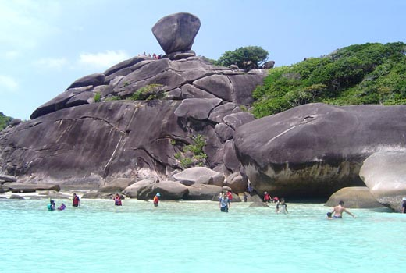
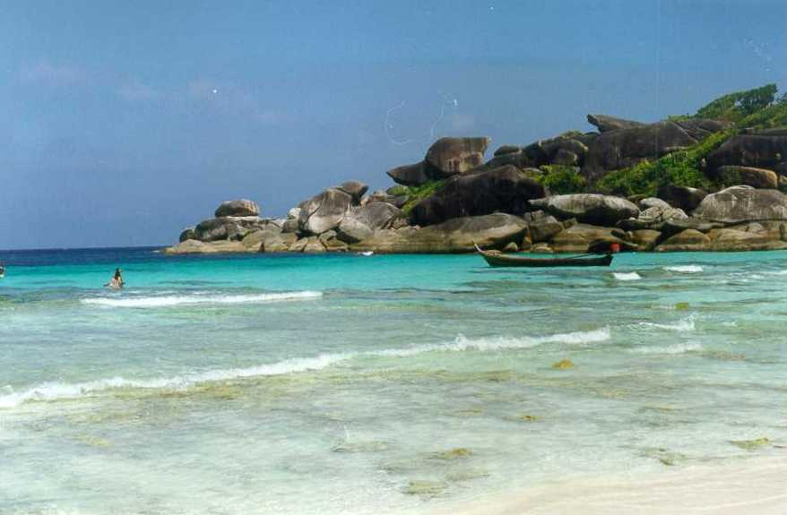
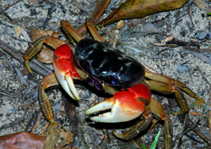

ตารางที่ 4 แสดงเทศกาลงานประเพณีสำคัญของจังหวัดพังงา

ชื่องาน | ห้วงระยะเวลา | กิจกรรม | สถานที่จัดงาน | ผู้รับผิดชอบ/ติดต่อ
กาชาดและงานประจำปี | ปลายเดือนมกราคม – ต้นเดือนกุมภาพันธ์(ตรุษจีน) | การออกร้านกาชาดและหน่วยงานต่าง ๆ กิจกรรมรื่นเริง | หน้าศาลากลางเก่า | สนง.กาชาด และที่ทำการปกครองจังหวัด  พังงา
แห่เทพเจ้าศาลเจ้าแม่ม่าจ้อโป๋ | เดือนกุมภาพันธ์ | นำรูปปั้นของเจ้าแม่ใส่เกี้ยวโบราณแล้วเดินแห่รอบเมืองร่วมกับสรรพาวุธประจำเทพต่างๆในศาลเจ้า | ถนนในเขตเมืองและเขต ต.ถ้ำน้ำผุด อ.เมือง | เทศบาลเมืองพังงา
วันแตงโม | ประมาณเดือน ก.พ.ของทุกปี | ประกวดผลผลิตแตงโมและพืชผลทางการเกษตร | หน้าที่ว่าการ  อ.คุระบุรี | อ.คุระบุรี
เทศกาล  ปล่อยเต่า | 1-10 มีนาคมของทุกปี | การปล่อยลูกเต่าลงทะเล มหรสพ กิจกรรมรื่นเริง | บริเวณชาดหาดท้ายเหมือง | อ.ท้ายเหมือง
งานประเพณีสงกรานต์ | วันที่ 13 เม.ย.ของทุกปี | ทำบุญตักบาตร  รดน้ำขอพรผู้สูงอายุ | บริเวณหน้าเทศบาลเมืองพังงาและตะกั่วป่า | เทศบาล
งานประเพณีลอยเรือ | เม.ย.-พ.ค.  ของ ทุกปี | เป็นงานประเพณีของชนเผ่ามอแกน ซึ่งอาศัยอยู่บริเวณหมู่เกาะสุรินทร์ มีการประกอบพิธีฉลองเสาวิญญานฯบรรพบุรุษ | เกาะสุรินทร์ใต้ | อุทยานแห่งชาติหมู่เกาะสุรินทร์
บวงสรวงเทวรูป  พระนารายณ์  และบริวาร | พฤษภาคมของทุกปี | ทำพิธีบวงสรวงเทว  รูปพระนารายณ์ และกิจกรรมรื่นเริง | อุทยาน  พระนารายณ์  อ.ตะกั่วป่า | อ.ตะกั่วป่า
ประเพณีถือศีลกินผัก | ขึ้น 1-9 ค่ำ เดือน 11 | การถือศีลกินผักของชาวไทยเชื้อสายจีน | ศาลเจ้าต่าง ๆ | ศาลเจ้าต่าง ๆ
วันสารทเดือน 10 | แรม 15 ค่ำ เดือน 10 | การทำบุญใหญ่ให้บรรพบุรุษ โดยนำอาหารไปถวายพระที่วัด และการจัดงานเทกระจาดที่ อ.กะปง | วัดต่าง ๆ  ในจังหวัด | วัดต่าง ๆ  และ อ.กะปง
งานเปิดฤดูการท่องเที่ยวของจังหวัด | ต้นเดือนพฤศจิกายนของทุกปี | กิจกรรมการท่องเที่ยวของจังหวัด กิจกรรมรื่นเริง นิทรรศการแหล่งท่องเที่ยว | ชายหาดเขาหลัก | สนง.การท่องเที่ยวและกีฬาจังหวัดพังงา
1.5 ข้อมูลด้านสังคม
สภาพทางสังคมในจังหวัดพังงาเป็นสังคมเกษตรกรรม เพราะอาชีพหลักของคนพังงา คือ การเกษตร ความเป็นอยู่ของชาวพังงาเป็นแบบเรียบง่าย ไม่นิยมความฟุ้งเฟ้อ สถานบริการ หรือสถานบันเทิงในจังหวัดพังงามีน้อย คนพังงาชอบทำอาหารทานกันเองที่บ้าน หรือสังสรรค์กันในกลุ่มญาติพี่น้อง ไม่นิยมเที่ยวนอกบ้าน เนื่องจากอาชีพเกษตรกรรมเป็นอาชีพหลักของจังหวัดพังงา แต่คนพังงาไม่นิยมเป็นการเป็นลูกจ้างของคนอื่น เจ้าของกิจการ หรือเจ้าของสวนที่มีพื้นที่มาก ๆ ต้องใช้แรงงานจากต่างชาติ เช่น พม่า ลาว ทำให้เกิดปัญหาตามมาในเรื่องของการเกิดอาชญากรรม แต่อย่างไรก็ตามตำรวจภูธรจังหวัดพังงาได้มี มาตรการป้องกันปราบปรามอาชญากรรมในจังหวัดพังงา โดย
1) ระดมกำลังในการป้องกันปราบปรามอาชญากรรมประจำเดือน
2) ระดมกำลังป้องกันและปราบปรามอาชญากรรมในช่วงเทศกาลต่าง ๆ
3) เร่งรัดสืบสวนจับกุมคดีค้างเก่า
4) จัดระบบสายตรวจให้ครอบคลุมทุกพื้นที่ เพิ่มความถี่ของสายตรวจตามสภาพพื้นที่ในการเกิดอาชญากรรมและในด้านมาตรการการรักษาความปลอดภัยนักท่องเที่ยว ดังนี้
4.1 จัดกำลังรักษาความสงบเรียบร้อยและอำนวยความสะดวกแก่นักท่องเที่ยว ตามสถานที่ท่องเที่ยวในพื้นที่รับผิดชอบ
4.2 จัดกำลังอำนวยความสะดวกแก่นักท่องเที่ยวในช่วงเทศกาลต่าง ๆ
4.3 เร่งรัดปราบปรามอบายมุขผิดกฎหมายตามสถานทีท่องเที่ยว สถานบันเทิง
4.4 จัดอบรมเจ้าหน้าที่ตำรวจในพื้นที่ท่องเที่ยวให้มีความรู้เกี่ยวกับการใช้ภาษาอังกฤษ
เพื่อการท่องเที่ยว

 การศาสนา
ชาวพุทธในจังหวัดพังงานิยมไปวัดหรือพุทธศาสนสถาน เพื่อไปทำบุญหรือประกอบพิธีกรรม ในวันสำคัญต่างๆ เช่นเดียวกับพุทธศาสนิกชนจังหวัดอื่น ได้แก่ วันธรรมสวนะ, วันมาฆบูชา, วันวิสาขบูชา วันเข้าพรรษา, วันออกพรรษา, วันอาสาฬหบูชา และเทศกาลประเพณีสำคัญ เช่น วันขึ้นปีใหม่ วันสงกรานต์ ประเพณีสาร์ทเดือนสิบ เป็นต้น และที่สำคัญประชาชนนำหลักธรรม ทางพระพุทธศาสนาเป็นแนวทางปฏิบัติ ในการดำเนินชีวิตและปฏิบัติงาน สร้างความมั่นคงในสังคมได้ดี ตลอดมา
ศาสนิกชนในศาสนาอื่น เช่น อิสลาม คริสต์ศาสนา ได้อยู่ร่วมในสังคมอย่างดี ยังคงให้เกียรติปฏิบัติงานร่วมกันอย่างดี ปฏิบัติศาสนกิจตามที่นับถืออย่างสมบูรณ์

ตารางที่ 5 ข้อมูลด้านพระพุทธศาสนาจังหวัดพังงา ปี 2558
ที่ | อำเภอ | จำนวน
ที่ | อำเภอ | วัด | ที่พักสงฆ์ | วัดร้าง | มหานิกาย |  | ธรรมยุต
 |  |  |  |  | ภิกษุ | สามเณร | ภิกษุ | สามเณร
1 | เมืองพังงา | 14 | 11 | 4 | 121 | 10 | 23 | -
2 | เกาะยาว | - | 1 | - | - | - | - | -
3 | กะปง | 6 | 3 | 9 | 70 | 5 | - | -
4 | ตะกั่วทุ่ง | 15 | 4 | 6 | 106 | 7 | 27 | 2
5 | ตะกั่วป่า | 16 | 9 | 17 | 183 | 4 | 3 | -
6 | คุระบุรี | 6 | 7 | - | 68 | 7 | 6 | 3
7 | ทับปุด | 9 | 5 | 10 | 84 | 2 | - | -
8 | ท้ายเหมือง | 17 | 4 | 2 | 160 | 11 | 17 | 1
รวม |  | 82 | 44 | 48 | 792 | 46 | 76 | 6

การนับถือศาสนาของประชากรในจังหวัดพังงา
ศาสนาพุทธ 75.50 % ศาสนาอิสลาม 24.45 % ศาสนาคริสต์ 0.05 %

ที่มา สำนักงานพระพุทธศาสนาจังหวัดพังงา

 การศึกษา
ตารางที่ 6 แสดงจำนวนครูและนักเรียนในสังกัดมัธยมศึกษา ในช่วงปี พ.ศ. 2556-2558

ลำดับ | ชื่อสถานศึกษา | ปี 2556 |  | ปี 2557 |  | ปี 2558
ลำดับ | ชื่อสถานศึกษา | นักเรียน | ครู | นักเรียน | ครู | นักเรียน | ครู
1 | เกาะยาววิทยา | 392 | 24 | 332 | 23 | 287 | 21
2 | กะปงพิทยาคม | 331 | 20 | 327 | 18 | 301 | 21
3 | ตะกั่วทุ่งงานทวีวิทยาคม | 150 | 13 | 149 | 13 | 165 | 12
4 | คลองเคียนรัฐราษฎร์รังสรรค์ | 143 | 11 | 136 | 13 | 77 | 13
5 | ทุ่งโพธิ์วิทยา | 609 | 36 | 612 | 35 | 604 | 34
6 | ดีบุกพังงาวิทยายน | 2024 | 88 | 2046 | 87 | 2047 | 91
7 | ตะกั่วป่า(เสนานุกูล) | 1919 | 89 | 1937 | 89 | 1897 | 89
8 | สตรีพังงา | 635 | 47 | 612 | 42 | 580 | 41
9 | ตะกั่วป่าคีรีเขต | 120 | 13 | 137 | 12 | 121 | 13
10 | คุระบุรีชัยพัฒนาพิทยาคม | 823 | 43 | 852 | 43 | 853 | 45
11 | ทับปุดวิทยา | 1166 | 56 | 1130 | 56 | 1127 | 59
12 | ท้ายเหมืองวิทยา | 1125 | 61 | 1106 | 62 | 1008 | 63
13 | ทุ่งมะพร้าววิทยา | 386 | 21 | 382 | 21 | 368 | 26
รวมทั้งสิ้น |  | 9823 | 522 | 9758 | 514 | 9435 | 528

ที่มา : สำนักเขตพื้นที่การศึกษา เขต 14

 การวัฒนธรรม
ประเพณีที่สำคัญ
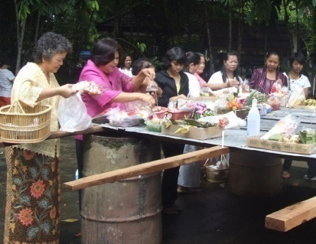
ประเพณีวันสารทเดือนสิบ เป็นประเพณีทำบุญ เพื่ออุทิศส่วนกุศลให้กับบรรพบุรุษที่ล่วงลับไปแล้ว ทุกปีเมื่อถึงวันสารทเดือนสิบ (แรม ๑๕ ค่ำ เดือน ๑๐) ชาวบ้านในชุมชนจะชักชวนญาติพี่น้องไปวัดเพื่อร่วมกันทำบุญอุทิศส่วนกุศล ไปให้บรรพชนที่ล่วงลับไปแล้ว นำอาหารคาวหวาน ไปถวายพระที่วัด ฟังพระธรรมเทศนา และถวายภัตตาหารเพล แด่พระภิกษุ จากนั้นก็จะนำอาหาร ส่วนหนึ่งใส่กระทงเปรต นำไปตั้งในสถานที่ที่ทางวัดได้จัดเตรียมไว้ให้เพื่อเป็นการเซ่นไหว้วิญญาณ ผู้ที่ล่วงลับไปแล้ว จากนั้นจะนำอาหารส่วนหนึ่งไปแจกชาวไทยใหม่ (ชาวเล)
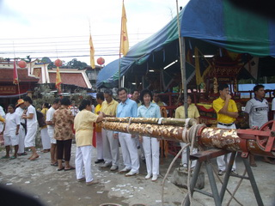
ประเพณีกินเจ ประเพณีกินเจหรือประเพณี กินผักเป็นประเพณีเก่าแก่ประเพณีหนึ่งของชาวไทยเชื้อสายจีนในจังหวัดพังงา ในระหว่างวันแรม ๑ - ๙ ค่ำ เดือน ๑๑ จะถือศีลกินเจหยุดกินเนื้อสัตว์ทุกชนิดเพื่อ ละเว้นจากการกระทำบาป
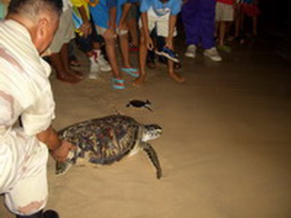
ประเพณีปล่อยเต่า (ประเพณีอนุรักษ์พันธุ์ เต่าทะเล) วัตถุประสงค์เพื่ออนุรักษ์พันธุ์เต่าทะเลซึ่งเป็นสัตว์หายาก ที่ขึ้นมาวางไข่บนหาดทรายชายทะเล ของอำเภอท้ายเหมืองเป็นประจำ โดย จัดขึ้นระหว่างวันที่ ๑ - ๑๐ มีนาคมของทุกปี ณ บริเวณหาดท้ายเหมือง ซึ่งตั้งอยู่หมู่ที่ ๙ ตำบลท้ายเหมือง อำเภอท้ายเหมือง

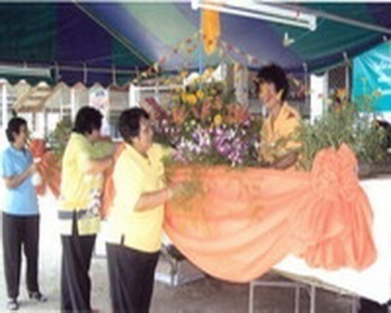
ประเพณีลอยแพ จะทำกันปีละหนึ่งครั้งในราวเดือน ๑๒ ของทุกปี เมื่อจะถึงกำหนดวันลอยแพชาวบ้านจะไปช่วยกันตัดไม้ไผ่มาต่อเป็นแพ โดยให้แพมีขนาดใหญ่พอที่จะบรรจุสิ่งของ ได้แล้วจัดตกแต่งประดับประดาให้สวยงาม ใส่เล็บ เส้นผม และสิ่งของต่าง ๆ จากนั้นจะนำแพไปทำพิธีสวดสมโภช ในวันรุ่งขึ้นก็จะช่วยกันนำแพไปลอย ที่ชายหาดหรือแหล่งน้ำในหมู่บ้าน ก่อนลอยแพจะมีการแสดงธรรม ถวายภัตตาหารเพลแก่พระภิกษุ และร่วมกันรับประทานอาหาร
ประเพณีการขอส่วนบุญ ประเพณีการขอ ส่วนบุญ เป็นประเพณีที่เกิดจากความเชื่อของชาวไทยใหม่ที่ถือปฏิบัติกันอย่างเคร่งครัดมาตลอด โดยเมื่อถึงวันสารทเดือนสิบ ชาวไทยใหม่ทุกคนจัดเตรียมภาชนะสำหรับบรรจุสิ่งของ เช่น กระสอบ ตะกร้า ถุง หรือภาชนะอื่น ๆ ไปนั่งตามวัดต่าง ๆ เพื่อรอรับสิ่งของที่ชาวบ้านนำมาวัด เช่น ขนม อาหาร ผลไม้ เสื้อผ้า และเงิน เมื่อได้สิ่งของต่าง ๆ แล้วก็จะนำกลับไปบ้านของตนเองเพื่อเซ่นไหว้ผีตายาย และผีบ้านผีเรือนก่อน จึงจะนำไปรับประทาน
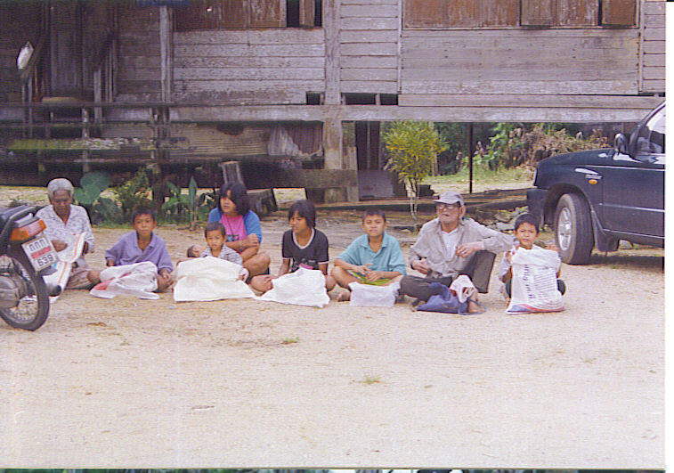

พิธีกรรมที่สำคัญ
ประชาชนในจังหวัดพังงามีการประกอบพิธีกรรมตามความเชื่อที่สืบทอดกันมาตั้งแต่ บรรพบุรุษหลายแบบอย่างที่สำคัญ ได้แก่
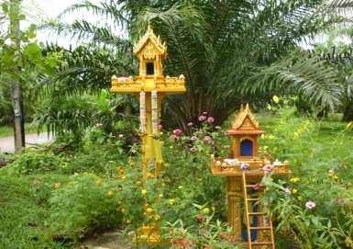
การตั้งศาลพระภูมิ ศาลเจ้าที่ (หลาพ่อตา) คนพังงามีความเชื่อกันว่าแผ่นดินทุกแห่งมี พระภูมิเจ้าที่สิงสถิตอยู่ การเข้าไปอยู่อาศัยต้องให้ความเคารพ ยำเกรงไม่ลบหลู่ และควรมีการตั้งศาลเพื่อเป็นที่สิงสถิตของพระภูมิเจ้าที่ พระภูมิเจ้าที่จะช่วยปกปักรักษาคุ้มครองให้พ้นจากภยันตราย ทั้งปวง โดยเรียกการตั้งศาลเจ้าที่ว่าตั้งหลาพ่อตา (คำว่า “หลาพ่อตา เป็นภาษาถิ่นใต้ที่กร่อนมาจากคำว่า “ศาลา” หรืออีกนัยหนึ่งหมายถึง “ศาล”นั่นเอง)
การทำภูมิ เป็นความเชื่อของคนในท้องถิ่นที่มีมาแต่ครั้งบรรพบุรุษโดยเชื่อว่าการได้ทำ ภูมิบ้านหรือ ทำภูมิแต่งงานนั้น จะทำให้เกิดความเป็นสิริมงคล เกิดโชคลาภ มั่งมีศรีสุข และช่วยให้งานพิธีสำเร็จลุล่วงไปด้วยดี

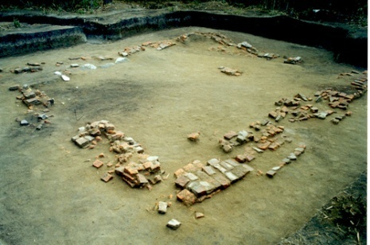
แหล่งประวัติศาสตร์ โบราณคดี และสถานที่สำคัญ
สามารถจำแนกออกเป็น ๒ ประเภท คือ บริเวณที่เป็นเมืองเก่า ได้แก่เมืองตะกั่วป่า เมืองคุระบุรี เมืองตะกั่วทุ่ง เมืองพังงา และบริเวณที่เป็นแหล่งหรือสถานที่ที่พบโบราณวัตถุหรือโบราณสถานในยุคสมัยต่างๆ จากการสำรวจปรากฏรายละเอียด ดังนี้
เมืองตะกั่วป่า เป็นชุมชนโบราณตะกั่วป่า หมายถึง ชุมชนในสมัยแรกเริ่มประวัติศาสตร์ ลุ่มแม่น้ำตะกั่วป่า เริ่มจากแหล่งโบราณคดีใกล้ต้นแม่น้ำตะกั่วป่าในเขตอำเภอกะปง ไปจนถึงแหล่งโบราณคดีปากแม่น้ำตะกั่วป่า เขตอำเภอตะกั่วป่าและเขตอำเภอคุระบุรี จังหวัดพังงา เขตชุมชนโบราณตะกั่วป่า สันนิษฐานว่าอยู่ตรง บริเวณเขตอำเภอกะปง เขตอำเภอคุระบุรี และเขตอำเภอตะกั่วป่ารวมกันเรียกว่า ตะโกลา ซึ่งเป็นชื่อที่ใช้เรียกเมืองตะกั่วป่าในสมัยโบราณ
แหล่งโบราณคดีสมัยแรกเริ่มประวัติศาสตร์ที่สำคัญ เป็นแหล่งชุมชนโบราณตะกั่วป่า ตั้งอยู่ ในแนวลำน้ำตะกั่วป่าโดยมีแหล่งโบราณคดีเขาเวียง (เขาพระนารายณ์) ตั้งอยู่ในบริเวณที่บรรจบกันของแม่น้ำตะกั่วป่ากับคลองกะปง (คลองกะปงมีต้นน้ำอยู่ที่เขาไม้แก้วทางทิศใต้ของเขาพระนารายณ์)
บ้านทุ่งตึก อยู่บนเกาะคอเขาตอนท้ายเกาะ ลักษณะพื้นที่เป็นลานทราย มีต้นไม้ขึ้น ไม่มากนัก บางแห่งก็เป็นป่าละเมาะ สาเหตุที่ชาวบ้านทั่วไปเรียกว่าทุ่งตึก ก็เนื่องจากบนลานทรายระหว่างป่าละเมาะแห่งนี้ มีซากอาคารโบราณสถานคล้ายกับเป็นตึกหรือวิหารปรากฏอยู่ และได้พบชิ้นส่วนของศาสนสถานและสัญลักษณ์รูปเคารพในศาสนาพราหมณ์ จากหลักฐานเหล่านี้ทำให้นักปราชญ์ทางโบราณคดีส่วนใหญ่ลงความเห็นว่าทุ่งตึกเป็นที่ตั้งเมืองท่าโบราณซึ่งชาวอินเดีย จีน อาหรับ และชาวมลายูมาทำการค้าขาย ส่วนสาเหตุการซบเซาลงไปนั้นยังไม่มีหลักฐานแน่ชัด สันนิษฐานว่าคงมาจากเกิดสงครามหรือถูกศัตรูรุกรานในตอนปลายของสมัยศรีวิชัย
เขาพระเหนอ ตั้งอยู่ในเขตำบลบางนายสีต่อเขตตำบลบางม่วง เป็นภูเขาขนาดเล็กเตี้ย อยู่ใกล้เส้นทางที่จะแล่นเรือขึ้นไปตามลำแม่น้ำตะกั่วป่าบนยอดเขาพระเหนอ มีซากอาคารที่คงเป็นศาสนสถานขนาดเล็กก่อด้วยอิฐหลังหนึ่ง ปัจจุบันถูกทำลายหมดเหลือเพียงก้อนอิฐ
เมืองคุระบุรี เป็นเมืองที่มีโบราณวัตถุหลายชนิดที่มีลักษณะเช่นเดียวกับแหล่งโบราณคดีบ้านทุ่งตึก
วัดสุวรรณคูหา ตั้งอยู่ที่ตำบลกระโสม ตำบลตะกั่วทุ่ง วัดเก่าแก่ที่มีโบราณสถานสำคัญทางประวัติศาสตร์และโบราณคดี จากการขุดค้นทางโบราณคดี พบร่องรอยหลักฐานสำคัญ ได้แก่ ขวานหิน ยุคหินใหม่อายุราว ๓,๐๐๐ - ๔,๐๐๐ ปี กำไลทำด้วยเปลือกหอย และลูกปัดหินสีส้ม ซึ่งเป็นหลักฐานที่แสดงให้ทราบว่าเป็นที่อยู่อาศัยของมนุษย์มาตั้งแต่สมัยก่อนประวัติศาสตร์
เขาช้าง เป็นภูเขาหินปูนลูกใหญ่ถือเป็นสัญลักษณ์ของจังหวัดพังงา วางตัวยาวตามแนวเหนือ-ใต้ กว่า ๓ กิโลเมตร
เขางุ้ม เป็นเขาหินปูนลูกเล็กๆ แต่เห็นเด่นชัดเพราะอยู่กลางเมืองพังงา
เขาเขียน เป็นเขาหินปูนอยู่ในอ่าวพังงา มีความยาวกว่า ๒ กิโลเมตรทางทิศตะวันออก ของภูเขามี เพิงผาเป็นรอยบากตามแนวยาวของภูเขา
เขาพระนารายณ์ ตั้งอยู่ที่ตำบลเหล อำเภอกะปง จังหวัดพังงา บนภูเขาเป็นที่ประดิษฐานรูปเคารพของศาสนาพราหมณ์ ในอดีตที่ผ่านมา
พิพิธภัณฑ์ภูมิปัญญาไทย ตั้งอยู่ หมู่ที่ ๔ ตำบลนาเตย อำเภอท้ายเหมือง เป็นอาคารกุฏิพักสงฆ์เก่าแก่ของวัดลุมพินี เก็บรวบรวมวัตถุโบราณประเภทเครื่องมือเครื่องใช้ในชีวิตประจำวัน ของคนในท้องถิ่น จัดให้เป็นแหล่งศึกษา ค้นคว้าของเยาวชนและแหล่งมรดกทางวัฒนธรรม
พิพิธภัณฑ์สถานเทพนารายณ์ ตั้งอยู่ที่วัดนารายณิการาม หมู่ที่ ๓ ตำบลเหล อำเภอกะปง จังหวัดพังงา เป็นสถานที่เก็บสะสมวัตถุโบราณของท้องถิ่น
ศาลเจ้าแม่หลักเมืองพังงา (เจ้าแม่สายทอง) ศาลเจ้าแม่หลักเมืองพังงา ตั้งอยู่ที่หมู่ที่ ๑ บ้านควน ปัจจุบันกองดินที่ฝังศพเจ้าแม่สายทอง ประดิษฐานอยู่ภายในศาลหลักเมืองพังงา
พระมหาธาตุเจดีย์พุทธธรรมบันลือ ตั้งอยู่ที่วัดราษฎร์อุปถัมภ์ หมู่ที่ ๔ ตำบลบางเหรียง อำเภอทับปุด ระยะทางจากจังหวัดถึงสถานที่ท่องเที่ยวประมาณ ๓๕ กิโลเมตร สร้างโดยพระครูปลัดพิศาลปุรินทโก เมื่อ พ.ศ.๒๕๒๙ เป็นเจดีย์ทรงระฆังคว่ำมีฐานสามชั้น ลักษณะฐาน เป็นรูป ๘ เหลี่ยมด้านเท่า เส้นผ่าศูนย์กลาง ๔๑ เมตร สูง ๑๐๙ เมตร
วัดนารายณิการาม วัดนารายณิการามหรือวัดเหล ตั้งอยู่หมู่ที่ ๓ ตำบลเหล ห่างจาก ที่ว่าการอำเภอประมาณ ๑๐ กิโลเมตร เป็นที่ประดิษฐานเทวรูปจำลองในศาสนาพราหมณ์ ๓ รูป ได้แก่ พระนารายณ์ พระลักษมณ์ และนางสีดา เป็นศิลปะอินเดีย แบบปัลลวะตอนปลาย
สวนสาธารณะอุทยานพระนารายณ์ อยู่ตรงข้ามกับที่ว่าการเทศบาลเมืองตะกั่วป่า เป็นสถานที่พักผ่อนหย่อนใจ และที่สำคัญเป็นที่ประดิษฐานองค์เทวรูปพระนารายณ์ และเทพบริวารจำลอง ซึ่งเป็นที่เคารพสักการะของชาวตะกั่วป่า
กำแพงค่าย กำแพงค่ายเป็นสถานที่ท่องเที่ยวที่สำคัญทางประวัติศาสตร์อยู่ในเขตเทศบาล เมืองตะกั่วป่า โดยพระยาเสนานุชิต (นุช ณ นคร) ผู้ว่าราชการจังหวัดตะกั่วป่า เป็นผู้สร้างล้อมรอบจวนที่พัก โดยทำเป็นกำแพงค่ายป้องกันศัตรู
วัดเสนานุชรังสรรค์ วัดเสนานุชรังสรรค์ ตั้งอยู่ในเขตเทศบางเมืองตะกั่วป่า คนทั่วไปเรียกว่า “วัดใหม่กำแพง” พระยาเสนานุชิต (นุช ณ นคร) เป็นผู้สร้างเมื่อปี พ.ศ.๒๓๙๐ มีโบราณสถานที่น่าสนใจ คือ พระอุโบสถ ซึ่งเป็นสถาปัตยกรรมสมัยรัตนโกสินทร์
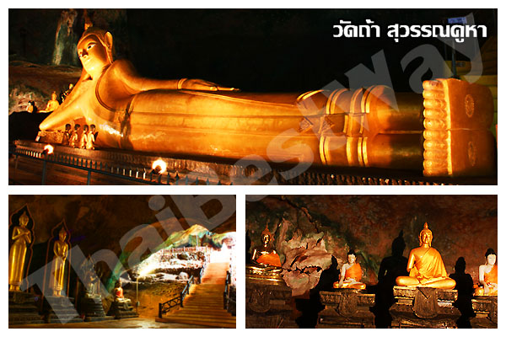
วัดถ้ำสุวรรณคูหา ตั้งอยู่หมู่ที่ ๒ ตำบลกระโสม ชาวบ้านเรียกว่าวัดถ้ำ ภายในวัดมีถ้ำขนาดใหญ่ประดิษฐานพระพุทธไสยาสน์และบริเวณเพดานถ้ำจะประดับด้วยถ้วยชามสมัยโบราณ วัดถ้ำสุวรรณคูหาประกอบด้วยถ้ำเล็กถ้ำใหญ่จำนวนมาก
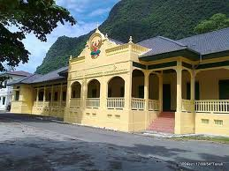
ศาลากลางจังหวัดพังงา (หลังเก่า) ตั้งอยู่ถนนเพชรเกษม ตำบลท้ายช้าง อำเภอเมืองพังงา สร้างขึ้นเมื่อปี พ.ศ. ๒๔๗๓ ตรงกับสมัยพระบาทสมเด็จพระปกเกล้าเจ้าอยู่หัว รัชกาลที่ ๗ เป็น ตึกชั้นเดียวขนานไปกับถนนเพชรเกษม รูปแบบอาคารทรงปั้นหยา ตรงกึ่งกลางอาคารด้านหน้าต่อเป็นหน้ามุขเปิดโล่ง มีระเบียงยาวตลอดตัวอาคาร ปลายปีกอาคารทั้งสองข้างจัดเป็นห้องโถงใหญ่ เสาเป็นคอนกรีตเสริมเหล็กฝาผนังก่ออิฐถือปูน พื้นอาคารเป็นไม้เนื้อแข็งเก่าแก่แข็งแรงหลังคาปูด้วยกระเบื้องซีเมนต์
ที่มา : สำนักงานวัฒนธรรมจังหวัดพังงา
1.6 ข้อมูลสำคัญด้านศาสนา ศิลปะ และวัฒนธรรม
ตารางที่ 7 ข้อมูลแหล่งเรียนรู้ของจังหวัด
ที่ | แหล่งเรียนรู้ | จำนวน (แห่ง)
1 | ศูนย์วัฒนธรรมจังหวัด | -
2 | ศูนย์วัฒนธรรมอำเภอ | -
3 | ศูนย์วัฒนธรรมตำบล | -
4 | พิพิธภัณฑ์ชุมชน | 6
5 | พิพิธภัณฑสถานแห่งชาติ | -
6 | อุทยานประวัติศาสตร์ | -
7 | หอสมุดแห่งชาติ | -
8 | หอจดหมายเหตุแห่งชาติ | -
9 | ศูนย์เฝ้าระวังทางวัฒนธรรมในสถานศึกษา | 34
10 | ศูนย์วัฒนธรรมในสถานศึกษา | 36
11 | สถาบันอุดมศึกษา | 2
12 | วัด | 86
13 | โบสถ์ | 20
14 | มัสยิด | 105
15 | สุเหร่า | -
16 | อื่น ๆ (ระบุ)………………… …………………..

ข้อมูลด้านศาสนา
(1) ศาสนาพุทธ
ข้อมูลวัด
จำนวนวัด (รวม)......๘๖........แห่ง แบ่งเป็น
วัดหลวง.......๑........แห่ง วัดราษฎร์.........๘๕..........แห่ง
ที่พักสงฆ์ ๔๘ แห่ง

ตารางที่ 8 รายนามคณะสงฆ์
(ระดับจังหวัด)
ที่ | รายนามเจ้าคณะ  ระดับจังหวัด/นิกาย | วัด/อำเภอ | รายนามรองเจ้าคณะ  ระดับจังหวัด/นิกาย | วัด/อำเภอ
๑ | พระครูพิสิฐศาสนการ  (รักษาการเจ้าคณะจังหวัดพังงา) | วัดนิคมสโมสร  อำเภอท้ายเหมือง | - | -
๒ | พระประสาธน์สารโสภณ (ธ)  (เจ้าคณะจังหวัดภูเก็ต กระบี่ ระนอง) | วัดควนกะไหล อำเภอตะกั่วทุ่ง | - | -
(ระดับอำเภอ)
ที่ | รายนามเจ้าคณะ  ระดับอำเภอ/นิกาย | วัด/อำเภอ | รายนามรองเจ้าคณะ  ระดับอำเภอ/นิกาย | วัด/อำเภอ
๑ | พระครูสุวัตถิธรรมรัต | วัดสามัคคีธรรม  อำเภอเมืองพังงา | - | -
๒ | พระครูถิรธรรมรัต | วัดราษฎร์อุปถัมป์  อำเภอทับปุด | - | -
๓ | พระครูวรธรรมวิมล | วัดดอน  อำเภอตะกั่วทุ่ง | - | -
๔ | พระครูพิสิฐศาสนการ | วัดนิคมสโมสร  อำเภอท้ายเหมือง | - | -
๕ | พระมหาเชษฐ์ ภูริจิตฺโต | วัดปาโมกข์  อำเภอกะปง | - | -
๖ | พระมหานครินทร์ อนาลโย | วัดบางครั่ง  อำเภอคุระบุรี | - | -
๗ | พระครูนันทปัญญากร | วัดคงคาภิมุข  อำเภอตะกั่วป่า | - | -
๘ | พระครูไพโรจน์วุฒิธรรม (ธ) | วัดป่าสวนงาม  อำเภอคุระบุรี

(2) ศาสนาอิสลาม
สำนักงานคณะกรรมการอิสลามประจำจังหวัดพังงา
ที่ตั้ง เลขที่ 45 หมู่ 3 ต.ตากแดด อ.เมือง จ.พังงา 82000

ตารางที่ 9 รายนามคณะกรรมการอิสลามประจำจังหวัด
ที่ | ประธานกรรมการ | รองประธานกรรมการ | เลขานุการ
1 | นายอะหมัด และเยาะ | นายฉลาด บุหลาด | นายนพดล สุทธิการ
 |  | นายเจษฎา ท่อทิพย์
 |  | นายร้าเฉต หัศนี
 |  | นายดุลอะหริ นุกูล
 |  | นายนรินทร์ เครือยศ
 |  | นายโสด วารีชน
 |  | นายอ้าหรีด ดำเชื้อ
 |  | นายปราโมทย์ แหล่ทองคำ

ตารางที่ 10 ข้อมูลมัสยิด/สุเหร่า จำนวน (รวม)......105.........แห่ง แยกเป็นรายอำเภอ
ที่ | อำเภอ | จำนวน/แห่ง
1 | เมืองพังงา | 12
2 | ทับปุด | 13
3 | ตะกั่วทุ่ง | 27
4 | ท้ายเหมือง | 8
5 | ตะกั่วป่า | 6
6 | กะปง | -
7 | คุระบุรี | 15
8 | เกาะยาว | 24
รวม |  | 105

(3) ศาสนาคริสต์
ตารางที่ 11 ข้อมูลจำนวน โบสถ์ คริสต์ จำนวน (รวม) ....20......แห่ง แยกเป็นรายอำเภอ
ที่ | อำเภอ | นิกาย (ระบุจำนวนแห่ง) |  |  | รวม (แห่ง)
ที่ | อำเภอ | โรมันคาทอลิก | โปรเตสแตนต์ | อื่นๆ (ถ้ามี) | รวม (แห่ง)
๑ | ตะกั่วทุ่ง |  | ๒ |  | ๒
๒ | คุระบุรี |  | ๒ |  | ๒
๓ | ตะกั่วป่า | ๑ | ๗ |  | ๘
๔ | ท้ายเหมือง |  | ๕ |  | ๕
๕ | เมืองพังงา | ๑ | ๒ |  | ๓
รวม |  |  |  |  | ๒๐

(4) อื่น ๆ เช่น (ศาสนาพราหมณ์-ฮินดู ศาสนาซิกส์ ฯลฯ) จำนวน ....-.....แห่ง แยกราย ตารางที่ 12 ข้อมูลสถาบันอุดมศึกษา
ที่ | มหาวิทยาลัย | ที่ตั้ง | โทรศัพท์ | โทรสาร
๑ | มหาวิทยาลัยรามคำแหง(สาขา  วิทยบริการเฉลิมพระเกียรติ จังหวัดพังงา) | หมู่ที่ 9  ตำบลท้ายเหมือง อำเภอท้ายเหมือง จังหวัดพังงา | โทร 076-28400,  076-428418, | 076-428419
๒ | วิทยาลัยชุมชนจังหวัดพังงา | ถนนทับปูด-พังงา ตำบลบ่อแสน อำเภอทับปุด จังหวัดพังงา | โทร 076-599014
สำนักศิลปากรที่ ๑๕ ภูเก็ต
หัวหน้าพิพิธภัณฑ์สถานแห่งชาติ ถลาง ซื่อ-สกุล นางสาวสุขกมล วงศ์สวรรค์
สถานที่ตั้งสำนักงาน พิพิธภัณฑ์สถานแห่งชาติ ถลาง ต.ศรีสุนทร อ.ถลาง จ.ภูเก็ต
โทรศัพท์ ๐๗๖ ๓๗๙๘๙๕-๗
โทรสาร ๐๗๖ ๓๗๙๘๙๗
หน่วยงานในสังกัดกระทรวงวัฒนธรรมที่อยู่ในพื้นที่
ที่ | หน่วยงาน | ผู้บริหาร  (ชื่อ-สกุล) | ที่ตั้ง | โทรศัพท์ | โทรสาร
๑ | วิทยาลัยนาฏศิลป์………………………..… | - | - | - | -
๒ | วิทยาลัยช่างศิลป์………………………..……… | - | - | - | -
๓ | พิพิธภัณฑสถานแห่งชาติ..................... | - | - | - | -
๔ | หอสมุดแห่งชาติ.................................. | - | - | - | -
๕ | หอจดหมายเหตุแห่งชาติ...................... | - | - | - | -
๖ | อุทยานประวัติศาสตร์.......................... | - | - | - | -
๗ | อื่น ๆ (ระบุ)......................................... | - | - | - | -

ตารางที่ 13 ข้อมูลเครือข่ายสภาวัฒนธรรม
ที่ | อำเภอ | ประธานสภาวัฒนธรรมอำเภอ | จำนวนสภาวัฒนธรรมตำบล | จำนวนสภาวัฒนธรรมหมู่บ้าน
1 | เมืองพังงา | นายจรวย ดิษฐอำไพ | 9 | -
2 | ตะกั่วป่า | นายจรัญ ศรีสว่าง | 8 | -
3 | ตะกั่วทุ่ง | นายประวิทย์ เจริญงาน | 7 | -
4 | ท้ายเหมือง | นายศิริ กิติศักดิ์ | 6 | -
5 | ทับปุด | นายสนใจ ทิพย์บุญ | 6 | -
6 | คุระบุรี | นางวัลลภา ธีระสานต์ | 4 | -
7 | กะปง | นายอุดม ขวัญเซ่ง | 5 | -
8 | เกาะยาว | นายวุฒิชัย หาญเคียว | 3 | -

ตารางที่ 14 ข้อมูลโครงการศูนย์วัฒนธรรมเฉลิมราช
ที่ | ชื่อศูนย์ฯ | ตำบล | อำเภอ
1 | ศูนย์วัฒนธรรมบ้านทุ่งหว้า | ตำบลคึกคัก | อำเภอตะกั่วป่า

ตารางที่ 15 ข้อมูลโครงการวัฒนธรรมไทยสายใยชุมชน จำนวน..18..แห่ง แยกเป็นราย
อำเภอ..8..แห่ง
ที่ | ชื่อศูนย์ฯ | ตำบล | อำเภอ
1 | โครงการวัฒนธรรมไทยสายใยชุมชนวัดประชุมโยธี | ตำบลถ้ำน้ำผุด | เมืองพังงา
2 | โครงการวัฒนธรรมไทยสายใยชุมชนบ้านบางพัฒน์ | ตำบลบางเตย | เมืองพังงา
3 | โครงการวัฒนธรรมไทยสายใยชุมชนตำบลบางเหรียง | ตำบลบางเหรียง | ทับปุด
4 | โครงการวัฒนธรรมไทยสายใยชุมชนตำบลมะรุ่ย | ตำบลมะลุ่ย | ทับปุด
5 | โครงการวัฒนธรรมไทยสายใยชุมชนตำบลถ้ำทองหลาง | ตำบลถ้ำทองหลาง | ทับปุด
6 | โครงการวัฒนธรรมไทยสายใยชุมชนวัดมาตุคุนาราม | ตำบลกระโสม | ตะกั่วทุ่ง
7 | โครงการวัฒนธรรมไทยสายใยชุมชนวัดควนกะไหล | ตำบลกะไหล | ตะกั่วทุ่ง
8 | โครงการวัฒนธรรมไทยสายใยชุมชนบ้านน้ำเค็ม | ตำบลบางม่วง | ตะกั่วป่า
9 | โครงการวัฒนธรรมไทยสายใยชุมชนตำบลบางม่วง | ตำบลบางม่วง | ตะกั่วป่า
10 | โครงการวัฒนธรรมไทยสายใยชุมชนตำบลบางนายสี | ตำบลบางนายสี | ตะกั่วป่า
11 | โครงการวัฒนธรรมไทยสายใยชุมชนบ้านตีนเป็ด | ตำบลลำภี | ท้ายเหมือง
12 | โครงการวัฒนธรรมไทยสายใยชุมชนบ้านทับปลา | ท้ายเหมือง | ท้ายเหมือง
13 | โครงการวัฒนธรรมไทยสายใยชุมชนตำบลท่านา | ตำบลท่านา | กะปง
14 | โครงการวัฒนธรรมไทยสายใยชุมชนตำบลเหมาะ | ตำบลเหมาะ | กะปง
15 | โครงการวัฒนธรรมไทยสายใยชุมชนบ้านบางติบ | ตำบลบางวัน | คุระบุรี
16 | โครงการวัฒนธรรมไทยสายใยชุมชนบ้านหัวสวน | ตำบลแม่นางขาว | คุระบุรี
17 | โครงการวัฒนธรรมไทยสายใยชุมชนตำบลเกาะยาวน้อย | ตำบลเกาะยาวน้อย | เกาะยาว
18 | โครงการวัฒนธรรมไทยสายใยชุมชนน้อยตำบลพรุใน | ตำบลพรุใน | เกาะยาว

ตารางที่ 16 ข้อมูลศูนย์เฝ้าระวังในสถานศึกษา/วัด จำนวน.........34.....แห่ง
แยกเป็นรายอำเภอ.....8......แห่ง
ที่ | สถานที่ | ตำบล | อำเภอ
1 | โรงเรียนอนุบาลพังงา | ท้ายช้าง | เมืองพังงา
2 | โรงเรียนดีบุกพังงาวิทยายน | ท้ายช้าง | เมืองพังงา
3 | โรงเรียนสตรีพังงา | ท้ายช้าง | เมืองพังงา
4 | โรงเรียนบ้านท้ายช้าง | ท้ายช้าง | เมืองพังงา
5 | โรงเรียนเกาะยาววิทยา | พรุใน | เกาะยาว
6 | โรงเรียนอ่าวกะพ้อ | พรุใน | เกาะยาว
7 | โรงเรียนบ้านพรุใน | พรุใน | เกาะยาว
8 | โรงเรียนอ่าวกะพ้อ | พรุใน | เกาะยาว
9 | โรงเรียนบ้านพรุใน | พรุใน | เกาะยาว
10 | โรงเรียนเกาะยาว | เกาะยาวน้อย | เกาะยาว
11 | โรงเรียนกะปงพิทยาคม | เหมาะ | กะปง
12 | วิทยาลัยการอาชีพท้ายเหมือง | ท้ายเหมือง | ท้ายเหมือง
13 | โรงเรียนบ้านลำแก่น | ลำแก่น | ท้ายเหมือง
14 | โรงเรียนนิคมสร้างตนเอง 2 | ลำภี | ท้ายเหมือง
15 | โรงเรียนทุ่งมะพร้าววิทยา | ทุ่งมะพร้าว | ท้ายเหมือง
16 | วิทยาลัยการอาชีพท้ายเหมือง | ท้ายเหมือง | ท้ายเหมือง
17 | โรงเรียนทุ่งมะพร้าววิทยา | ทุ่งมะพร้าว | ท้ายเหมือง
18 | กศน.อำเภอท้ายเหมือง | ท้ายเหมือง | ท้ายเหมือง
19 | โรงเรียนราชประชานุเคราะห์ที่ 35 | บางม่วง | ตะกั่วป่า
20 | โรงเรียนบ้านน้ำเค็ม | บางม่วง | ตะกั่วป่า
21 | โรงเรียนตะกั่วป่าเสนานุกูล | บางนายสี | ตะกั่วป่า
22 | โรงเรียนทุ่งโพธิ์วิทยา | โคกกลอย | ตะกั่วทุ่ง
23 | โรงเรียนบ้านคลองเคียน | คลองเคียน | ตะกั่วทุ่ง
24 | โรงเรียนตะกั่วทุ่งงานทวีวิทยาคม | กะไหล | ตะกั่วทุ่ง
25 | โรงเรียนบ้านบ่อแสน | บ่อแสน | ทับปุด
26 | โรงเรียนถ้ำทองหลาง | ถ้ำทองหลาง | ทับปุด
27 | โรงเรียนบ้านทุ่งต่อเรือ | โคกเจริญ | ทับปุด
28 | โรงเรียนวัดศรัทธาราม | มะรุ่ย | ทับปุด
29 | โรงเรียนบ้านทุ่งรักชัยพัฒน์ | แม่นางขาว | คุระบุรี
30 | โรงเรียนบ้านสวนใหม่ | คุระ | คุระบุรี
31 | โรงเรียนบ้านหินลาด | คุระ | คุระบุรี
32 | โรงเรียนคุระบุรี | คุระ | คุระบุรี
33 | โรงเรียนบ้านตำหนัง | ตำหนัง | คุระบุรี
34 | โรงเรียนคุระบุรีชัยพัฒนาพิทยาคม | คุระ | คุระบุรี

ตารางที่ 17 จำนวนศาสนสถานโครงการลานธรรม ลานวิถีไทย จำนวน....8...แห่ง
แยกเป็นรายอำเภอ..7.....แห่ง
ที่ | สถานที่ | ตำบล | อำเภอ
1 | วัดราษฎร์อุปถัมถ์ | บางเหรียง | ทับปุด
2 | วัดประชุมโยธี | ท้ายช้าง | เมืองพังงา
3 | วัดป่าโมกข์ | ท่านา | กะปง
4 | มัสยิดบ้านพรุแจด | พรุใน | เกาะยาว
5 | วัดมาตุคุณาราม | กระโสม | ตะกั่วทุ่ง
6 | วัดควนกะไหล | กะไหล | ตะกั่วทุ่ง
7 | วัดนิกรวราราม | ตะกั่วป่า | ตะกั่วป่า
8 | วัดสามัคคีธรรม | แม่นางขาว | คุระบุรี

ตารางที่ 18 ข้อมูลศูนย์ศึกษาพระพุทธศาสนาวันอาทิตย์ จำนวน......2.......แห่ง
ที่ | รายชื่อศูนย์ฯ/สถานที่ตั้ง(ตำบล/อำเภอ) | จำนวน ศพอ. | จำนวน
ที่ | รายชื่อศูนย์ฯ/สถานที่ตั้ง(ตำบล/อำเภอ) | จำนวน ศพอ. | นักเรียน | ครูผู้สอน
 |  |  |  | พระ | ฆราวาส
1 | ศูนย์ศึกษาพระพุทธศาสนาวัดอาทิตย์วัดหลักแก่น ตำบลลำแก่น อำเภอท้ายเหมือง | 1 | 314 | 3 | 1
2 | ศูนย์ศึกษาพระพุทธศาสนาวัดอาทิตย์วัดอินทนิน ตำบลทุ่งมะพร้าว อำเภอท้ายเหมือง | 1 | 172 | 2 | 5
 | รวม |  | 486 | 5 | 6

ตารางที่ 19 ข้อมูลศูนย์ศึกษาพระพุทธศาสนาวันอาทิตย์ต้นแบบ
ที่ | รายชื่อศพอ.ต้นแบบ/สถานที่ตั้ง(ตำบล/อำเภอ)
๑ | วัดหลักแก่น ตำบลหลักแก่น อำเภอท้ายเหมือง จังหวัดพังงา

ตารางที่ 20 ข้อมูลหมู่บ้านศีล 5 จำนวน........38........แห่ง แยกเป็นรายอำเภอ
ที่ | อำเภอ | จำนวนหมู่บ้าน
1 | เมืองพังงา | 2
2 | ตะกั่วป่า | 2
3 | ตะกั่วทุ่ง | 2
4 | ท้ายเหมือง | 3
5 | ทับปุด | 3
6 | คุระบุรี | 2
7 | กะปง | 22
8 | เกาะยาว | 2
รวม |  | 38

ตารางที่ 21 ข้อมูลชุมชนคุณธรรม/ชุมชนเศรษฐกิจพอเพียง จำนวน.......32........แห่ง
แยกเป็นรายอำเภอ
ที่ | อำเภอ | จำนวนหมู่บ้าน
1 | เมืองพังงา | 5
2 | ตะกั่วป่า | 4
3 | ตะกั่วทุ่ง | 4
4 | ท้ายเหมือง | 4
5 | ทับปุด | 3
6 | คุระบุรี | 3
7 | กะปง | 3
8 | เกาะยาว | 6
รวม |  | 32

ตารางที่ 22 ข้อมูลสถานประกอบกิจการตามพระราชบัญญัติภาพยนตร์และวีดิทัศน์ พ.ศ.2551
ที่ | อำเภอ | ร้านเกม/อินเตอร์เน็ต | คารา  โอเกะ | เช่าจำหน่าย | โรงภาพยนตร์ | รวม | ร้านเกมสีขาว  (ระบุ ระดับ)
1 | เมืองพังงา | 20 | 18 | 12 | 2 | 52 | 2 ดาว 1 ร้าน  1 ดาว 5 ร้าน
2 | ตะกั่วป่า | 27 | 14 | 25 | - | 66 | 1 ดาว 1 ร้าน  1 ดาว 1 ร้าน
3 | ตะกั่วทุ่ง | 26 | 28 | 4 | - | 58 | 1 ดาว 1 ร้าน  1 ดาว 1 ร้าน
4 | ท้ายเหมือง | 15 | 29 | 6 | - | 50 | 1 ดาว 2 ร้าน
5 | ทับปุด | 10 | 6 | 2 | - | 18 | 2 ดาว 1 ร้าน  1 ดาว 2 ร้าน
6 | คุระบุรี | 18 | 17 | 6 | - | 41 | -
7 | กะปง | 2 | 2 | 1 | - | 5 | -
8 | เกาะยาว | 7 | 1 | 2 | - | 10 | 1 ดาว 1 ร้าน

ตารางที่ 23 ข้อมูลการสนับสนุนงบประมาณขององค์กรปกครองส่วนท้องถิ่น /พัฒนา
จังหวัด/กลุ่มจังหวัด/อื่น ๆ
กิจกรรมที่ดำเนินการ (ข้อมูล ณ วันที่ ตุลาคม ๒๕๕๙)
ที่ | องค์กรปกครองส่วนท้องถิ่น/พัฒนาจังหวัด/  กลุ่มจังหวัด/อื่น ๆ | งบประมาณ | โครงการ/กิจกรรมที่ดำเนินการ
๑ | งบองค์การบริหารส่วนจังหวัดพังงา  งบองค์กรปกครองส่วนท้องถิ่นในพื้นที่ (เทศบาล/อบต.) | ๖๑๐,๐๐๐.- | โครงการวันสารท(เดือนสิบ)จังหวัดพังงา ประจำปี ๒๕๕๙ อุดหนุนสภาวัฒนธรรมอำเภอกะปง
๒ | งบศูนย์ปฏิบัติการต่อต้านการทุจริตจังหวัดพังงา | ๑๐๐,๐๐๐.- | โครงการอบรมให้ความรู้เกี่ยวกับการป้องกันและปราบปรามการทุจริต
รวม |  | ๗๑๐,๐๐๐.-
หมายเหตุ : งบประมาณที่องค์กรปกครองส่วนท้องถิ่น/พัฒนาจังหวัด/กลุ่มจังหวัด /อื่น ๆ จัดสรรให้สำนักงานวัฒนธรรมจังหวัดดำเนินการเอง
ตารางที่ 24 ข้อมูลขนบธรรมเนียมประเพณีสำคัญของจังหวัด
วัน/เดือน/ปี | โครงการ/กิจกรรม | สถานที่จัดกิจกรรม
มกราคม | - งานปีใหม่และงานกาชาด  - งานประเพณีให้ทานไฟ | ศาลากลางจังหวัดพังงา (หลังเก่า)  อำเภอกะปง
กุมภาพันธ์ | - สัปดาห์ส่งเสริมพระพุทธศาสนา วันมาฆบูชา  - ประเพณีห่มผ้าพระมหาธาตุเจพีย์พุทธธรรมบันลือ | วัดประชุมโยธี อำเภอเมืองพังงา/ทุกวัดในจังหวัดพังงา  อำเภอทับปุด
มีนาคม | - ประเพณีปล่อยเต่า  - ประเพณีวันช้างไทย | หาดท้ายเหมือง อำเภอท้ายเหมือง  อำเภอเมืองพังงา
เมษายน | - ประเพณีสงกรานต์และวันผู้สูงอายุ | ทุกอำเภอ
พฤษภาคม | - งานสมโภชศาลหลักเมืองพังงา | อำเภอเมืองพังงา
มิถุนายน | - สัปดาห์ส่งเสริมพระพุทธศาสนา วันวิสาขบูชา | วัดประชุมโยธี อำเภอเมืองพังงา
กรกฎาคม | - สมโภชเทียนพรรษา/แห่เทียนพรรษา/ถวายเทียนพรรษา | ทุกอำเภอ
สิงหาคม | - ประเพณีวันขนมไทย | อำเภอกะปง
กันยายน | - ประเพณีการขอส่วนบุญ  - ประเพณี วันสารท (เดือนสิบ) | อำเภอท้ายเหมือง  อำเภอกะปง
ตุลาคม | - ประเพณีชักพระ  - ประเพณีถือศีลกินผัก/ | อำเภอคุระบุรี  ทุกอำเภอ
พฤศจิกายน | - ประเพณีลอยแพ  - กฐินพระราชทาน | /อำเภอตะกั่วทุ่ง/อำเภอท้ายเหมือง/อำเภอตะกั่วป่า/อำเภอคุระบุรี  วัดประชุมโยธี อำเภอเมืองพังงา
ธันวาคม | - งานวันแตงโมของดีเมืองคุระบุรี | อำเภอคุระบุรี
ตารางที่ 25 เอกลักษณ์ทางวัฒนธรรมประเพณีที่สำคัญและมีชื่อเสียงของจังหวัด
ได้แก่ ด้านหัตถกรรม/ช่างฝีมือ
ที่ | รายการ | ตำบล | อำเภอ
1 | ผลิตภัณฑ์จากมุก | เกาะปันหยี | เมืองพังงา
2 | ผลิตภัณฑ์ไม้มังเคล | ถ้ำน้ำผุด | เมืองพังงา
3 | พวงกุญแจเรือก่าบาง | คึกคัก | ตะกั่วป่า
4 | ดอกไม้ใบยาง | กระโสม | ตะกั่วทุ่ง
5 | หมวกใบร่มข้าว/ตะกร้าไม้ไผ่ | ปากพู่ | กะปง
6 | ดอกไม้จากใบมังคุด | กะไหล | ตะกั่วทุ่ง
7 | ผลิตภัณฑ์จากยางพารา | ท่าอยู่ | ตะกั่วทุ่ง
8 | ผลิตภัณฑ์จากต้นตาล | โคกกลอย | ตะกั่วทุ่ง

ตารางที่ 26 ข้อมูลเอกลักษณ์ด้านอาหาร
ที่ | รายการ | ตำบล | อำเภอ
1 | น้ำพริกกุ้งเสียบ | กะไหล | ตะกั่วทุ่ง
2 | แกงไตปลาแห้ง | กะไหล | ตะกั่วทุ่ง
3 | ขมิ้นผงสำเร็จ | ถ้ำทองหลาง | ทับปุด
4 | ขิงผงสำเร็จ | ถ้ำทองหลาง | ทับปุด
5 | เต้าส้อ | ตะกั่วป่า | ตะกั่วป่า
6 | ปลากรอบสมุนไพร | ตะกั่วป่า | ตะกั่วป่า
7 | กะปิ (เคย) | บางวัน | คุระบุรี
8 | ลูกจันเทศน์ | ถ้ำน้ำผุด | เมือง
9 | ขนมช่อม่วง | ท่านา | กะปง
10 | ปลาฉิ้งฉั้ง | เกาะยาวใหญ่ | เกาะยาว
11 | ข้าวดอกด่า | บางทอง | ท้ายเหมือง

ที่ | รายการ | ตำบล | อำเภอ
1 | ประเพณีลอยเรือชาวเล | เกาะนก, ทับปลา | ท้ายเหมือง
2 | ประเพณีสารทเดือนสิบ | ทุกตำบล | กะปง
3 | ประเพณีให้ทานไฟ | กะปง | กะปง
4 | ประเพณีถือศีลกินผัก | ทุกตำบล | เมือง
5 | ประเพณีปล่อยเต่า | ท้ายเหมือง | ท้ายเหมือง
6 | ประเพณีชักพระ | ทุกตำบล | คุระบุรี
7 | ประเพณีลอยแพสะเดาะเคราะห์ | โคกกลอย | ตะกั่วทุ่ง
8 | ประเพณีห่มผ้าพระมหาธาตุเจดีย์พุทธธรรมบันลือ  วัดราษฏร์อุปถัมภ์ | บางเหรียง | ทับปุด
ตารางที่ 27 ด้านขนบธรรมเนียมประเพณี

ตารางที่ 28 ด้านศิลปะการแสดงและดนตรี
ที่ | รายการ | ตำบล | อำเภอ
1 | ลิเกป่า | ทับปลา | ท้ายเหมือง
2 | รองเง็ง | ทับปลา | ท้ายเหมือง
3 | มโนราห์/หนังตะลุง | มะรุ่ย | ทับปุด
4 | การแสดงระบำใบจาก | กระโสม | ตะกั่วทุ่ง
5 | การแสดงระบำร่อนแร่ | ตำบลท้ายช้าง | เมือง
6 | กลองยาวร่วมสมัย | ตำบลหล่อยูง | ตะกั่วทุ่ง
7 | การแสดงเล่าขานตำนานเขานางหงส์ | ตำบลท้ายช้าง | เมืองพังงา
8 | การแสดงดิเกฮูลู | ตำบลบ่อแสน | ทับปุด
9 | การแสดงดิเกียร์ | ตำบลเกาะยาวน้อย | เกาะยาว
10 | การแสดงระบำหมวกใบร่มข้าว | ตำบลท่านา | กะปง

ตารางที่ 29 ข้อมูลด้านโบราณสถาน แยกเป็นรายอำเภอ
ที่ | โบราณสถานที่ขึ้นทะเบียน
ที่ | อำเภอ | จำนวน/แห่ง
1 | เมืองพังงา | 8
2 | ตะกั่วป่า | 9
3 | ตะกั่วทุ่ง | 4
4 | ท้ายเหมือง | 3
5 | ทับปุด | 1
6 | คุระบุรี | 1
7 | กะปง | -
8 | เกาะยาว | -
ข้อมูลจากสำนักศิลปากรที่ 15 ภูเก็ต
ตารางที่ 30 ข้อมูลผลิตภัณฑ์วัฒนธรรมไทย (Cultural Product of Thailand) : CPOT
ประเภท | ชื่อผลิตภัณฑ์ | ระดับที่ได้รับการประเมิน
ประเภท | ชื่อผลิตภัณฑ์ | เหรียญทอง | เหรียญเงิน | เหรียญทองแดง
อนุรักษ์ | เรือก่าบาง | 
สร้างสรรค์ | โคมไฟเรือก่าบาง |  | 
อนุรักษ์ | เรือชักซะ |  | 

ตารางที่ 31 ข้อมูลผู้ทำคุณประโยชน์ต่อกระทรวงวัฒนธรรม ระดับประเทศ
ปี พ.ศ. | ชื่อ-สกุล | ด้านที่ได้รับการคัดเลือก
พ.ศ. 2550 | - | -
พ.ศ. 2551 | - | -
พ.ศ. 2552 | - | -
พ.ศ. 2553 | พระบุญนพ เหล่าตระกูล ฉายา สุทฺธสีโล | ด้านศาสนา
พ.ศ. 2554 | - | -
พ.ศ. 2555 | - | -
พ.ศ. 2556 | องค์การบริหารส่วนตำบลกะไหล | ด้านองค์กรที่ส่งเสริมศาสนา ศิลปะ และวัฒนธรรม
พ.ศ. 2557 | โรงเรียนดีบุกพังงาวิทยายน | ด้านองค์กรที่ส่งเสริมศาสนา ศิลปะ และวัฒนธรรม
พ.ศ. 2558 | นายขิก คุ้มครอง  นางสุคนธ์ เทพณรงค์  องค์การบริหารส่วนตำบลบางวัน | ด้านศิลปะ  ด้านวัฒนธรรม  ด้านองค์กรที่ส่งเสริมศาสนา ศิลปะ และวัฒนธรรม
พ.ศ. 2559 | นายศิริ กิติศักดิ์  นายพงศกร มาตรสม  องค์การบริหารส่วนตำบลมะรุ่ย | ประเภทบุคคล  ประเภทเด็กหรือเยาวชน  ประเภทกลุ่มบุคคลหรือองค์กร
พ.ศ. 2560 | พระครูสันติจิตตาภรณ์  นางสาวรัตนาภรณ์ ไชยยุทธ  โรงเรียนตะกั่วป่า “เสนานุกูล” | ประเภทบุคคล  ประเภทเด็กหรือเยาวชน  ประเภทกลุ่มบุคคลหรือองค์กร

